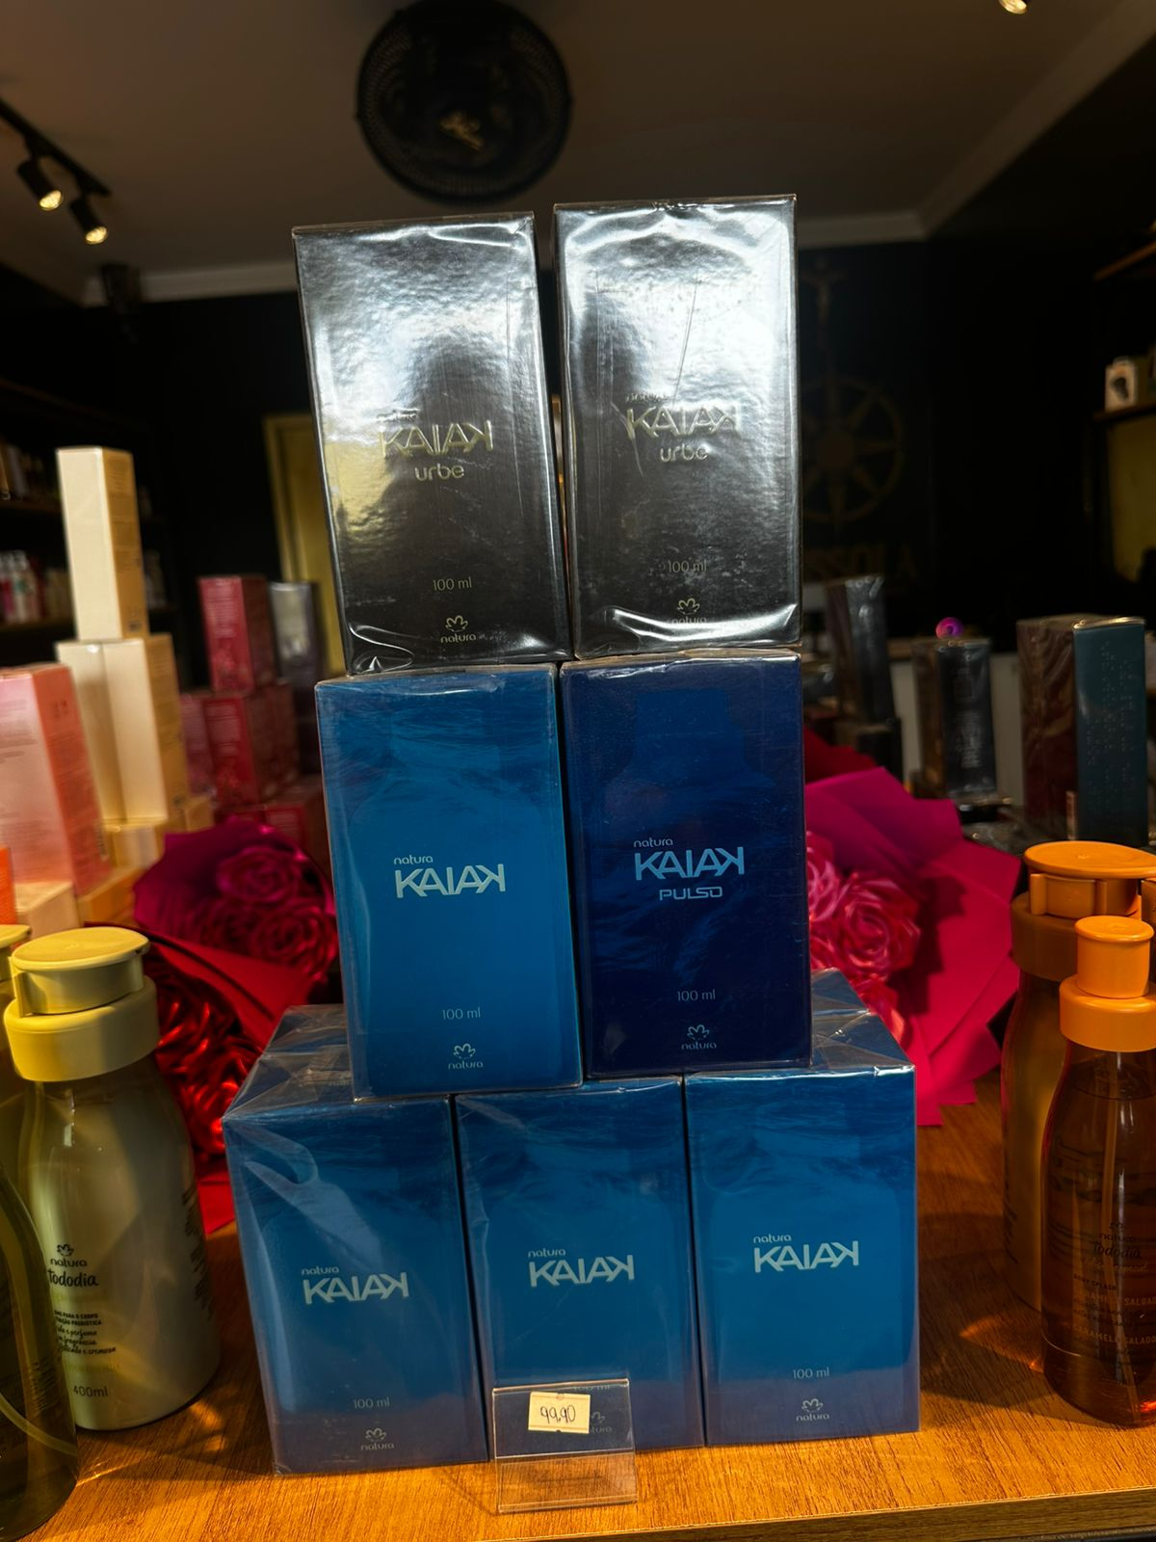

🌊 EXPLORE SEU KAIak

Kaiak Tradicional, Kaiak Urbe ou Kaiak Pulso — por apenas R$ 99,90!

Três estilos. Três personalidades. Uma oportunidade especial para você escolher o seu. 💙

🌊 Kaiak Tradicional — a clássica sensação refrescante que combina com quem gosta de uma fragrância leve, vibrante e com aquela cara de banho tomado.

🏙️ Kaiak Urbe — moderno e urbano, perfeito para quem busca uma fragrância refrescante, mas com uma presença mais contemporânea e marcante.

⚡ Kaiak Pulso — energia e intensidade para quem gosta de chegar deixando presença, sem abrir mão da característica refrescante da linha Kaiak.

E tem um detalhe que faz essa escolha ficar ainda melhor: cada um está por apenas R$ 99,90 nessa condição especial do Dia do Cliente da Bússola.

Agora é com você: qual Kaiak combina mais com a sua personalidade?

📲 Chame a Bússola no WhatsApp. A gente te ajuda a entender as diferenças e encontrar o seu — porque aqui você não compra simplesmente uma fragrância, você encontra a escolha certa para você. 🧭💙

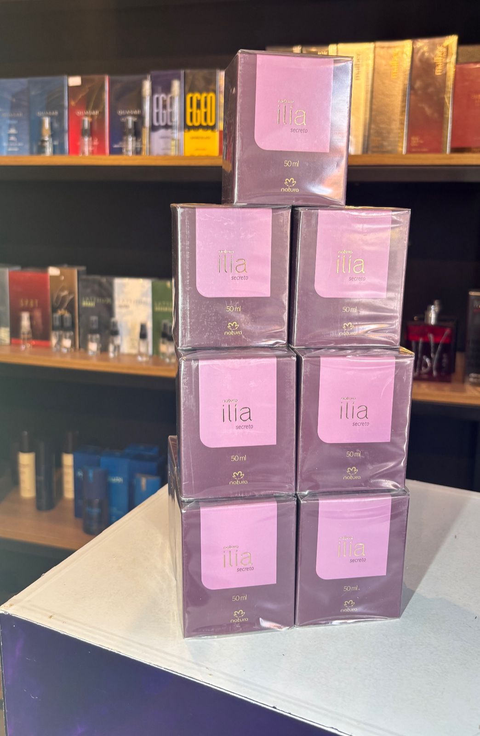✨ EXPLORE O ILÍA SECRETO ✨

De R$ 200,00 por apenas R$ 149,90! 💜
🔥 Você economiza R$ 50,00.

Uma fragrância para quem gosta de feminilidade, elegância e mistério em uma só escolha.

O Ilía Secreto, da Natura, traz uma combinação envolvente de notas florais e frutadas, criando uma fragrância delicada na medida certa, mas com personalidade para deixar sua presença marcada.

É aquele perfume para quem quer se sentir bem cuidada, confiante e especial, seja para um encontro, uma ocasião especial ou simplesmente para transformar um momento comum em algo diferente.

💜 E no Dia do Cliente da Bússola, essa experiência fica ainda mais especial: você leva o Ilía Secreto por R$ 149,90, garantindo R$ 50,00 de economia.

Na Bússola, você não precisa escolher sozinha. A gente te orienta, entende o que você procura e ajuda você a encontrar uma fragrância que realmente combine com a sua personalidade. 🧭

📲 Gostou? Chame a gente no WhatsApp, tire suas dúvidas e aproveite essa condição especial enquanto estiver disponível.

Dia do Cliente é na Bússola. Você escolhe, a gente ajuda a encontrar. 💜

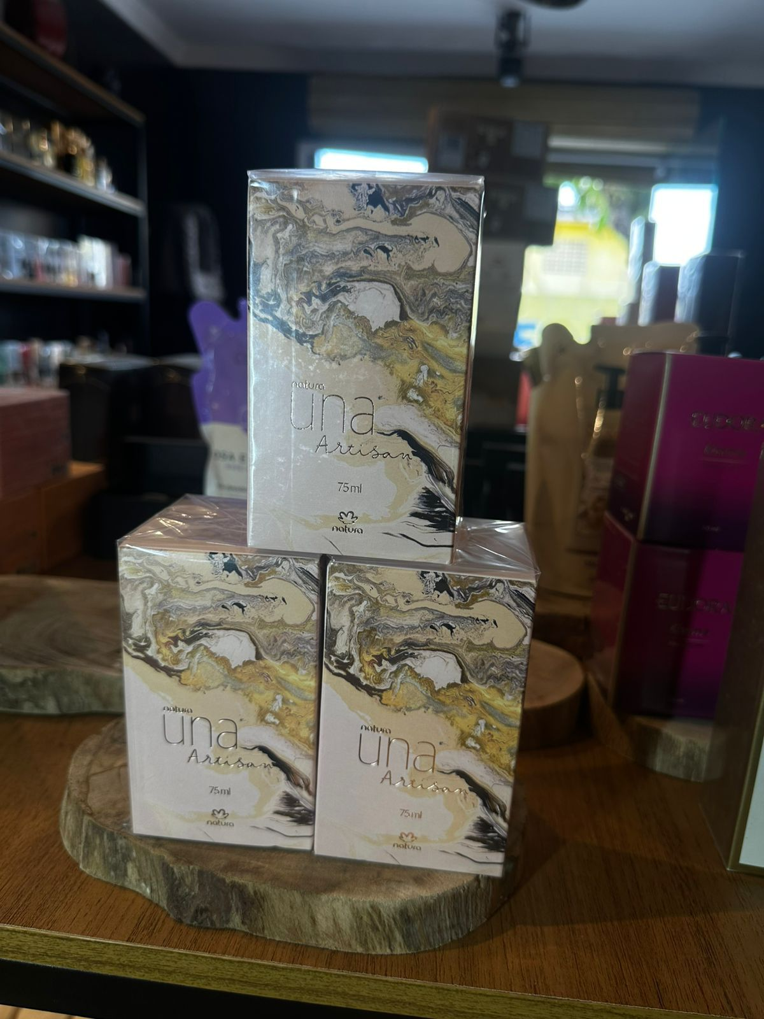

✨ EXPLORE O UNA ARTESANAL ✨

De R$ 330,00 por apenas R$ 229,90!
🔥 R$ 100 ,00 de economia — e estoque limitado!

Se você gosta de perfume que não passa despercebido, o Una Artesanal merece sua atenção.

Com uma proposta chipre intensa, sofisticada e marcante, ele foi pensado para quem procura uma fragrância com personalidade, presença e aquele toque elegante que transforma a perfumação em parte do seu estilo.

É o tipo de perfume que você escolhe quando quer se sentir poderosa, sofisticada e inesquecível — perfeito para momentos em que presença faz diferença.

E aqui está o ponto: no Dia do Cliente da Bússola, você encontra essa fragrância por R$ 239,00, uma condição especial que representa R$ 100,00 de benefício sobre o valor normal.

⏳ O estoque está acabando. Se essa fragrância já estava na sua lista de desejos, talvez essa seja a hora certa de aproveitar.

Na Bússola, você não precisa escolher no escuro. A gente entende o seu gosto, apresenta as possibilidades e ajuda você a encontrar a fragrância certa para a sua personalidade. 🧭

📲 Quer garantir o seu? Chame a Bússola no WhatsApp e confirme a disponibilidade antes que acabe.

Dia do Cliente Bússola: uma boa escolha fica ainda melhor quando você aproveita a condição certa. 💜

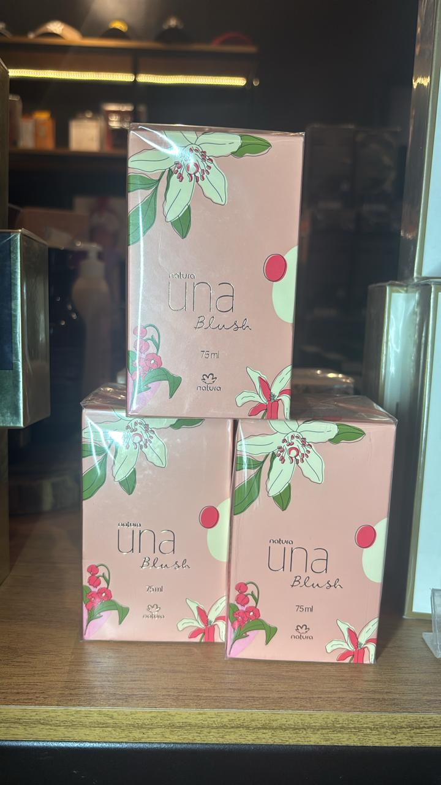✨ EXPLORE O UNA BLUSH ✨

De R$ 329,90 por apenas R$ 229,90!
💜 R$ 100,00 DE ECONOMIA — condição especial de Dia do Cliente!

Delicado na primeira impressão, marcante na presença. O Una Blush, da Natura, é para quem gosta de uma fragrância feminina, sofisticada e envolvente, com aquele toque adocicado que deixa a perfumação irresistível.

🌸 Com seu perfil floral intenso, o Una Blush combina feminilidade e personalidade em uma fragrância que acompanha você e deixa uma presença elegante na pele.

É aquele perfume para usar quando você quer se sentir bonita, confiante e especial — seja em um encontro, em uma ocasião especial ou simplesmente porque você merece uma boa perfumação no seu dia.

✨ E tem um detalhe que torna essa escolha ainda mais interessante:

De R$ 329,90 por R$ 229,90. Você economiza R$ 100,00.

Uma condição especial preparada para o Dia do Cliente da Bússola.

⏳ E essa oportunidade não fica esperando. O estoque é limitado e, quando acabar, essa condição pode não estar mais disponível.

Na Bússola, você não precisa escolher no escuro. A gente conhece as fragrâncias, entende o que você procura e ajuda você a encontrar aquela que realmente combina com a sua personalidade. 🧭

📲 Gostou do Una Blush? Chame a Bússola no WhatsApp e confirme a disponibilidade.

Dia do Cliente Bússola: você encontra o perfume que deseja e ainda aproveita a condição certa para levar. 💜
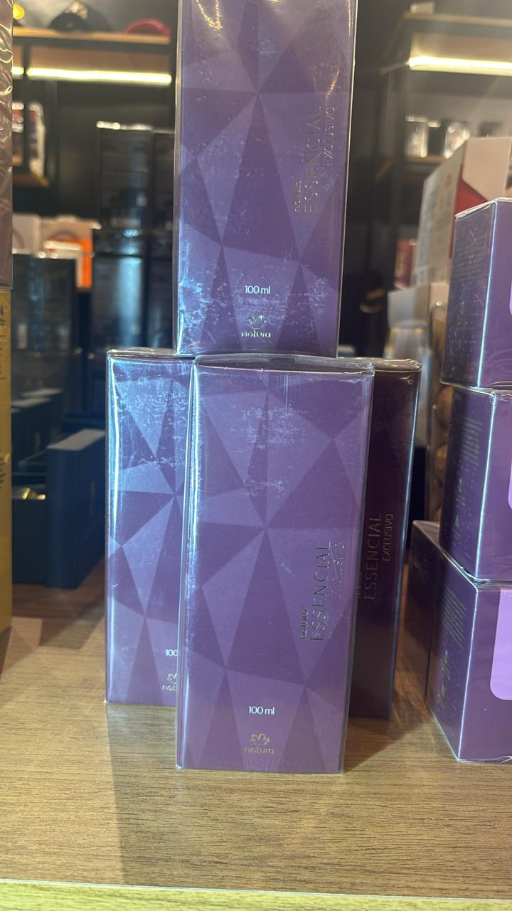✨ EXPLORE O ESSENCIAL FEMININO ✨

De R$ 290,00 por apenas R$ 189,90!
💜 Uma condição especial para você aproveitar no Dia do Cliente.

Um floral intenso, feminino e marcante, perfeito para quem gosta de uma fragrância elegante e que acompanha sua presença por mais tempo.

O Essencial Feminino, da Natura, combina sofisticação e personalidade em uma perfumação que começa envolvente e entrega um final persistente, deixando aquela sensação gostosa de estar sempre bem perfumada.

É perfume para quem gosta de chegar, marcar presença e ser lembrada pela fragrância.

E agora você tem um motivo a mais para escolher: de R$ 290,00 por R$ 189,90.

⏳ Condição especial de Dia do Cliente e estoque limitado.

📲 Gostou? Chame a Bússola no WhatsApp e confirme a disponibilidade. A gente te ajuda a escolher a fragrância certa para você.

Dia do Cliente é na Bússola. Você escolhe, a gente ajuda a encontrar. 🧭💜

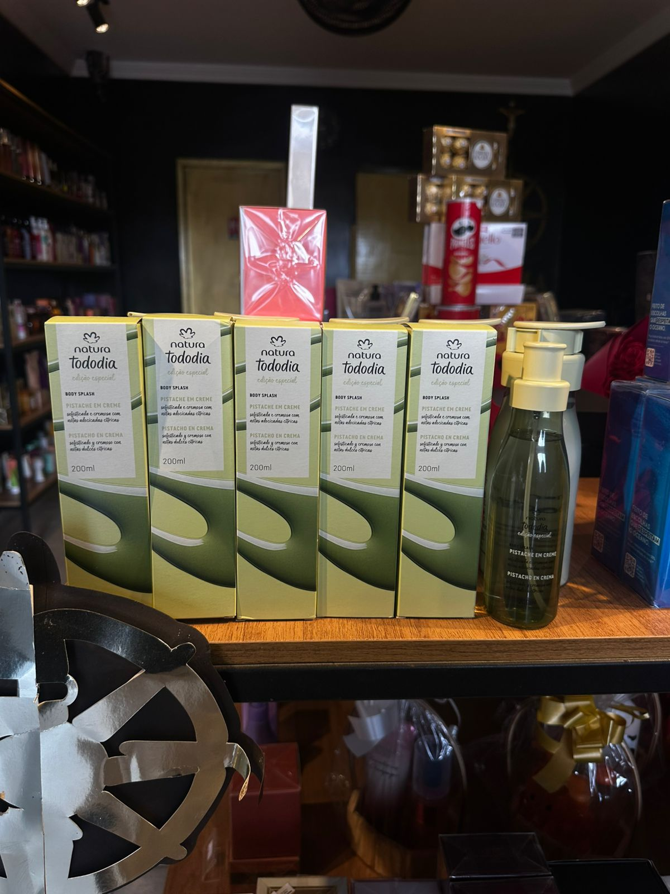✨ **EXPLORE O COMBO TODODIA PISTACHE EM CREME **

Body Splash + Loção Hidratante por apenas R$ 99,90! 💚🥥

Quer deixar sua rotina de autocuidado mais cheirosa, hidratada e prática? Esse combo é para você.

🌿 Loção Hidratante 400ml — hidratação para deixar a pele macia, perfumada e com aquela sensação gostosa de cuidado todos os dias.

✨ Body Splash 200ml — uma fragrância leve e deliciosa para renovar a perfumação ao longo do dia.

E o melhor: você leva os dois juntos por R$ 99,90.

É a combinação perfeita para criar uma rotina completa: hidrata a pele, perfuma e prolonga aquela sensação de estar recém-cuidada.

💚 Pistache & Coco traz uma proposta cremosa, aconchegante e irresistível — perfeita para quem ama uma perfumação gostosa e fácil de usar no dia a dia.

No Dia do Cliente da Bússola, você não precisa escolher entre hidratar ou perfumar.

Você pode ter os dois. Por menos de R$ 100.

📲 Gostou? Chame a Bússola no WhatsApp e garanta seu combo. A gente te ajuda a encontrar a opção perfeita para deixar sua rotina ainda mais especial. 🧭✨

Dia do Cliente Bússola: cuidar de você também pode ser uma escolha inteligente. 💚

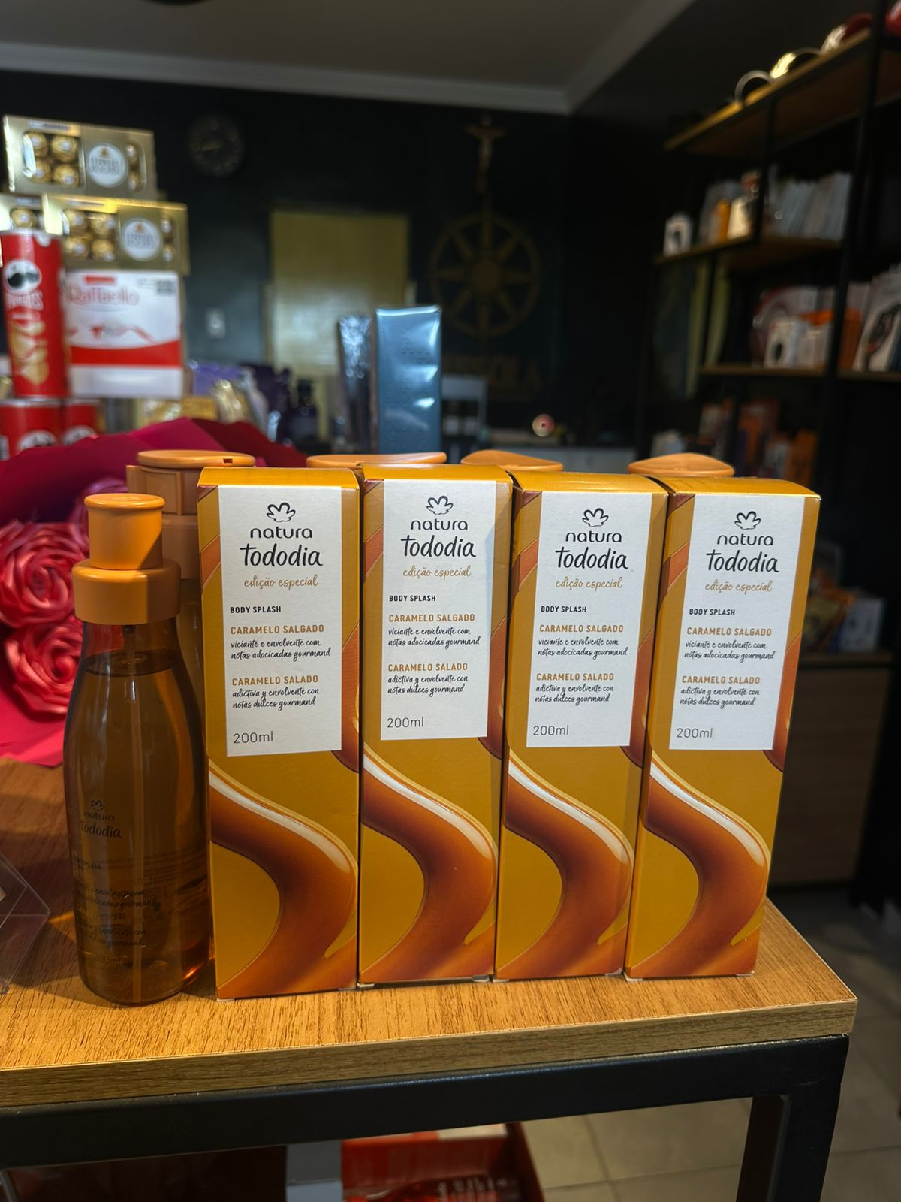✨ EXPLORE O COMBO TODODIA CARAMELO SALGADO ✨

Loção Hidratante 400ml + Body Splash 200ml por apenas R$ 99,90! 🍮✨

Se você ama uma pele macia, hidratada e cheirosa, esse combo merece sua atenção.

🤎 Loção Hidratante 400ml — ideal para cuidar da pele diariamente, deixando uma sensação confortável de hidratação e uma perfumação deliciosa.

✨ Body Splash 200ml — perfeito para complementar a rotina e renovar a fragrância ao longo do dia, com a proposta irresistível de Caramelo Salgado.

O resultado é uma rotina simples e completa: hidrata, perfuma e deixa aquele cheirinho gostoso que dá vontade de sentir de novo.

E olha essa oportunidade do Dia do Cliente da Bússola:

🔥 Os dois produtos por apenas R$ 99,90

É aquele tipo de oferta que facilita a escolha: você leva 400ml de hidratação + 200ml de perfumação e transforma o autocuidado de todos os dias em um momento ainda mais especial.

🍮 Caramelo Salgado é perfeito para quem gosta de uma fragrância doce, cremosa e aconchegante, com aquele toque gourmand que deixa a rotina muito mais gostosa.

📲 Quer aproveitar? Chame a Bússola no WhatsApp e garanta seu combo por R$ 99,90. Nossa equipe te atende, tira suas dúvidas e confirma a disponibilidade para você.

Dia do Cliente Bússola: uma rotina completa, um preço que vale a pena. 🧭🤎

1 : preciso de um presente não sei o que escolher

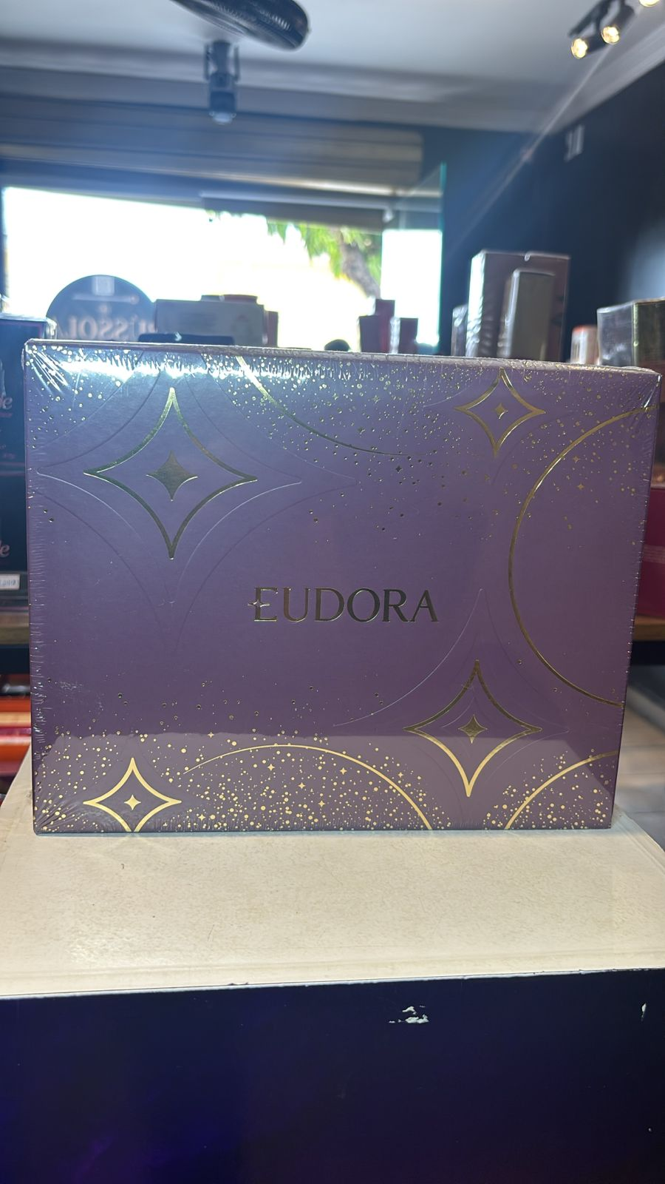
✨ EXPLORE O ESTOJO EUDORA ✨

Body Splash + Loção Hidratante + Creme para as Mãos por apenas R$ 129,90! 💜

Sabe aquele presente que você escolhe sem complicação e já entrega uma experiência completa? É esse! 🎁

O estojo reúne três cuidados que combinam perfeitamente:

✨ Body Splash — para deixar a pele perfumada e trazer aquela sensação gostosa de cuidado ao longo do dia.

🌸 Loção Hidratante — para cuidar da pele e complementar a perfumação, deixando aquele toque macio e perfumado.

🤲 Creme para as Mãos — um cuidado prático para levar na bolsa e manter as mãos hidratadas no dia a dia.

Tudo isso em um estojo Eudora, que já chega com cara de presente e facilita a vida de quem quer surpreender alguém especial — ou simplesmente se presentear. 💝

E o melhor: você não precisa montar o presente peça por peça. Aqui, a Bússola já reuniu uma combinação completa por R$ 129,90.

🎁 Para aniversário, agradecimento, uma surpresa ou aquele “lembrei de você”, essa é uma escolha prática, bonita e cheia de cuidado.

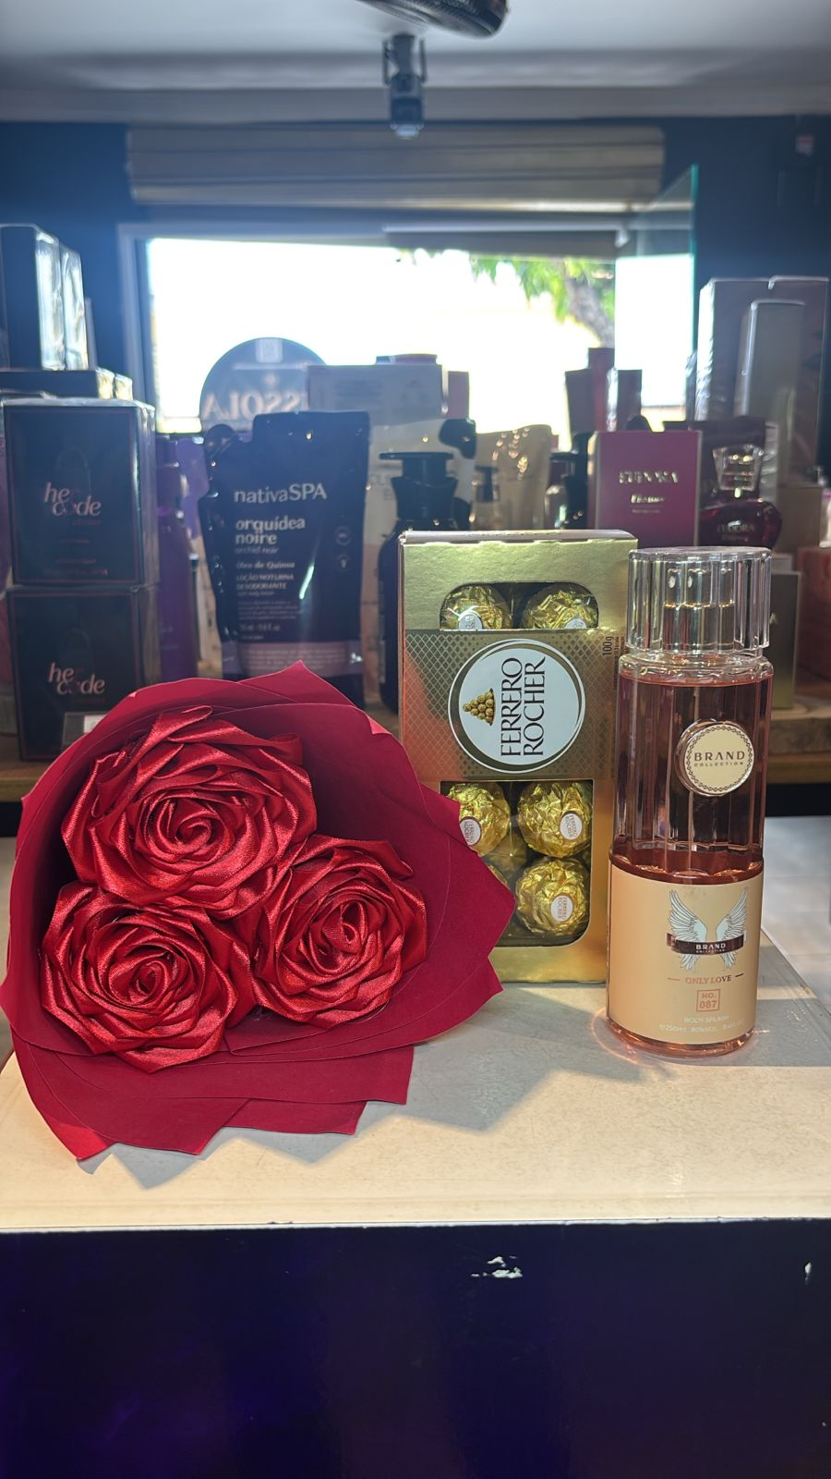🌹 EXPLORE O KIT ESPECIAL PARA SURPREENDER 🌹

Uma experiência completa para presentear por R$ 197,90! ❤️

Se a intenção é fazer alguém especial se sentir realmente lembrado, esse kit entrega muito mais do que um presente: entrega uma experiência.

✨ Body Splash — para deixar uma fragrância marcante e prolongar a lembrança desse momento.

🍫 Ferrero Rocher 100g — aquele toque delicioso que transforma o presente em uma experiência ainda mais especial.

🌹 Flores artesanais feitas à mão — o detalhe que torna tudo único e demonstra cuidado em cada pétala.

E olha a diferença: enquanto nosso outro estojo completo sai por R$ 129,90, aqui você sobe o nível do presente e leva uma composição mais romântica, delicada e personalizada por R$ 197,90.

É para quem não quer simplesmente entregar alguma coisa. Quer criar um momento. ❤️

Perfeito para aniversário, namoro, aniversário de relacionamento, pedido de desculpas, surpresa ou simplesmente para dizer:

“Eu pensei em você.”

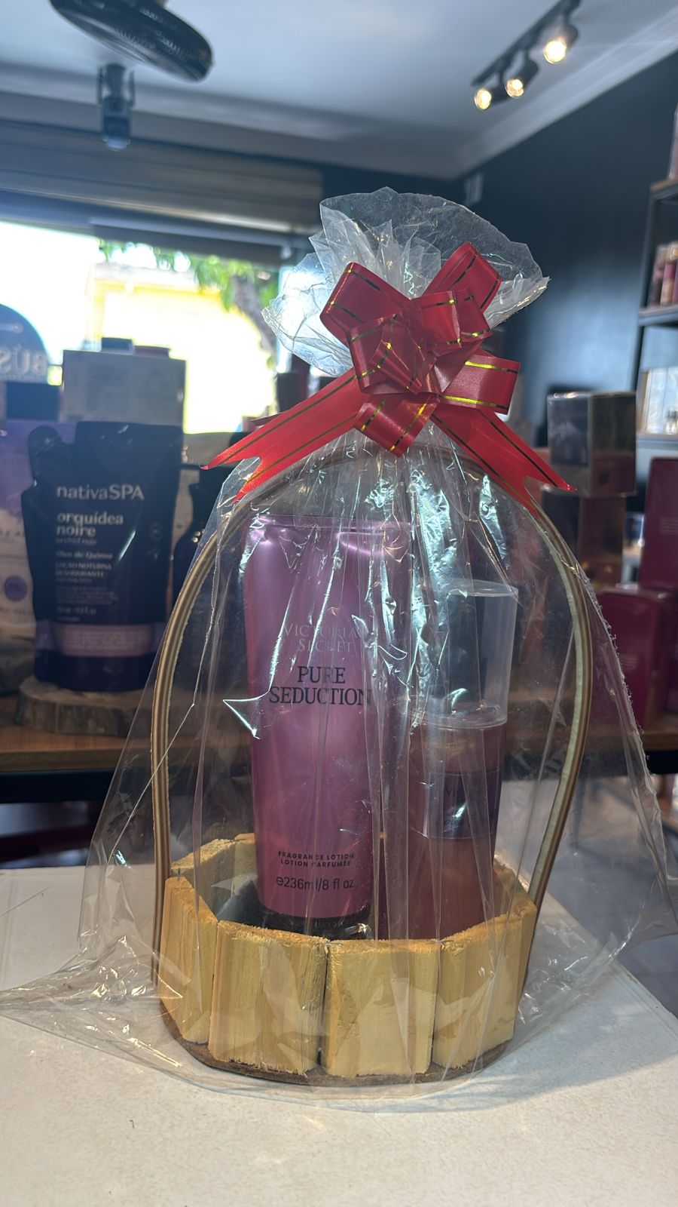🎁 EXPLORE OS PRESENTES PRONTOS DA BÚSSOLA 🎁

Body Splash + Loção Hidratante por apenas R$ 99,90! ✨

Sabe quando você quer presentear alguém, mas não quer perder tempo pensando em combinações? A Bússola já resolveu isso para você. 🧭💝

Esse presente vem com:

✨ Body Splash — para deixar uma perfumação deliciosa e completar a experiência de autocuidado.

🌸 Loção Hidratante — para cuidar da pele e combinar perfeitamente com a fragrância, deixando uma sensação de pele macia e perfumada.

🎀 E para deixar tudo ainda mais especial: uma cestinha cuidadosamente preparada, com laço e apresentação pronta para entregar.

Você escolhe o presente, a gente cuida dos detalhes.

💝 E ele faz parte da nossa sessão PRESENTES PRONTOS ATÉ R$ 99,90 — uma seleção criada para quem quer surpreender, economizar tempo e ainda entregar algo bonito e cheio de carinho.

É perfeito para aniversário, agradecimento, uma surpresa ou simplesmente para dizer “lembrei de você”.

✨ R$ 99,90 e pronto para presentear.

📲 Gostou? Chame a Bússola

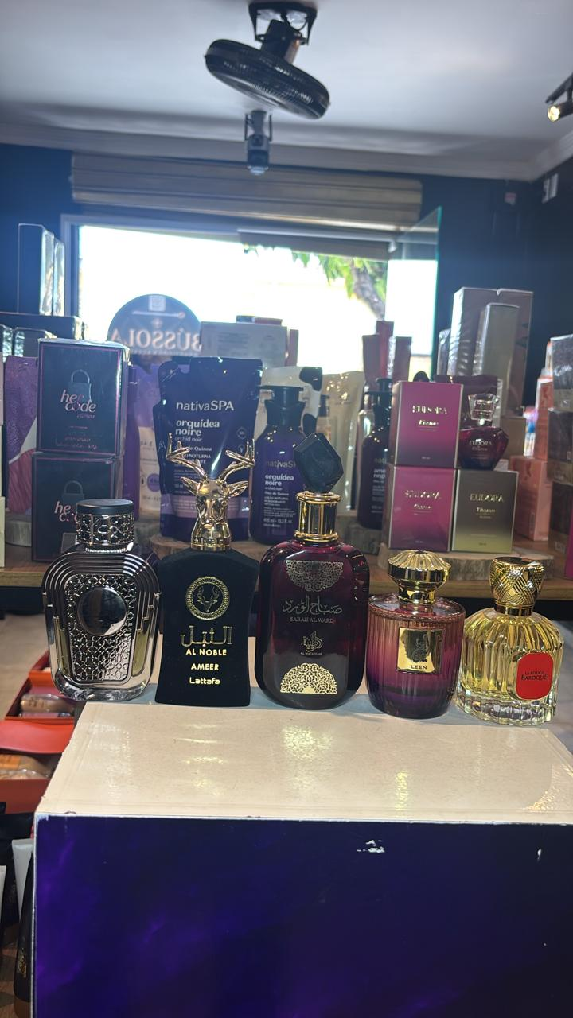✨ PRESENTES DE IMPACTO | PERFUMES ÁRABES ✨

Masculinos e femininos a partir de R$ 250,00. 🖤✨

Quando a intenção é presentear e realmente causar impacto, um perfume árabe é uma escolha que fala por si.

🌟 Apresentação sofisticada
🌹 Fragrâncias marcantes e cheias de identidade
✨ Perfis para diferentes personalidades
💫 Presença e excelente sensação de perfumação

Na Bússola, você encontra opções masculinas e femininas para combinar com a pessoa que você deseja presentear.

Quer algo mais intenso e marcante? Temos opções para você.

Prefere uma fragrância mais suave, elegante e versátil? Também temos.

Para sair, trabalhar, viver uma ocasião especial ou simplesmente aproveitar aquele momento em casa — existe um perfume árabe para diferentes estilos e momentos.

E tem mais: você não precisa conhecer todas as fragrâncias para acertar no presente.

🧭 A Bússola te ajuda a escolher. Você conta para quem é o presente, fala um pouco sobre o estilo da pessoa e nossa equipe orienta você até encontrar uma opção que faça sentido.

🎁 Perfumes árabes a partir de R$ 250,00.

Um presente com presença, personalidade e aquele tipo de experiência que começa na embalagem e continua na fragrância.

📲 Quer presentear com impacto? Chame a Bússola no WhatsApp. Vamos encontrar juntos o perfume que combina com quem você deseja surpreender.

Na Bússola, você não entrega apenas um perfume. Você entrega identidade. 🧭✨

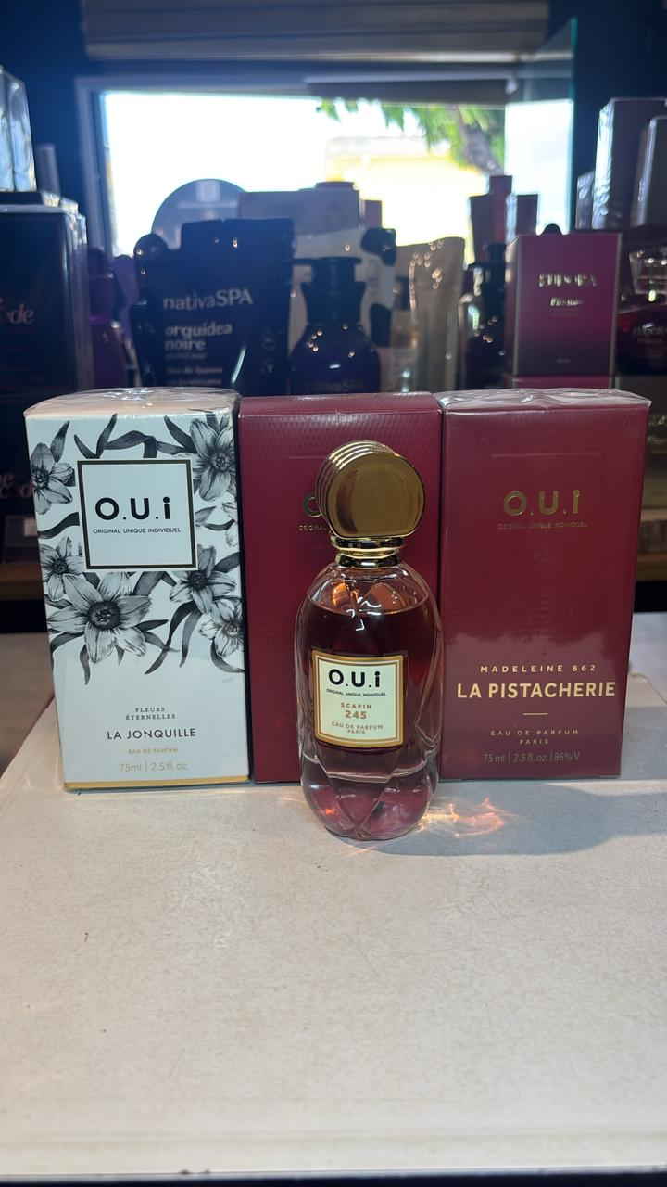

🇫🇷✨ EXPLORE O.U.I PARIS — PERFUMARIA FRANCESA ✨

Perfumes masculinos e femininos a partir de R$ 299,90.

Se a intenção é presentear alguém com presença, sofisticação e identidade, conheça a linha O.U.I Paris.

Uma perfumaria francesa para quem entende que perfume não é apenas um cheiro: é uma forma de se expressar e deixar sua marca por onde passa.

✨ Alta performance e presença marcante
🇫🇷 Assinatura da perfumaria francesa
🖤 Opções masculinas e femininas
🎁 Uma escolha diferenciada para presentear

São fragrâncias para diferentes personalidades e momentos: perfumes mais intensos para quem gosta de chegar e ser percebido, opções mais elegantes e versáteis para o dia a dia e escolhas sofisticadas para aquela ocasião especial.

E quando o presente precisa ter impacto, O.U.I Paris entrega desde a apresentação até a experiência da fragrância.

🎁 Disponível no portfólio da Bússola a partir de R$ 299,90.

Não sabe qual escolher? Conte para a gente quem você deseja presentear e o estilo dessa pessoa.

⌚✨ EXPLORE NOSSOS RELÓGIOS ✨

Casio e Atlantis — modelos femininos e masculinos a partir de R$ 149,90.

Quer presentear com algo que una estilo, qualidade e utilidade? Um relógio é aquele presente que acompanha a pessoa na rotina e ainda completa o visual. 🎁

⌚ Analógicos e digitais — opções para diferentes estilos e preferências.
💧 À prova d’água — mais praticidade e segurança para o dia a dia.
✨ Designs minimalistas e modernos — do discreto ao mais marcante.
🛡️ Com garantia — mais tranquilidade para você comprar.

Com Casio e Atlantis, você encontra opções femininas e masculinas para diferentes personalidades: aquele modelo mais minimalista para quem gosta de elegância ou uma opção mais moderna para quem prefere praticidade e destaque.

🎁 E para presentear, fica ainda melhor: você escolhe um acessório útil, bonito e que pode fazer parte da rotina de quem recebe por muito tempo.

Na Bússola, nossa equipe também te ajuda a escolher de acordo com o estilo e a personalidade da pessoa que você deseja presentear.
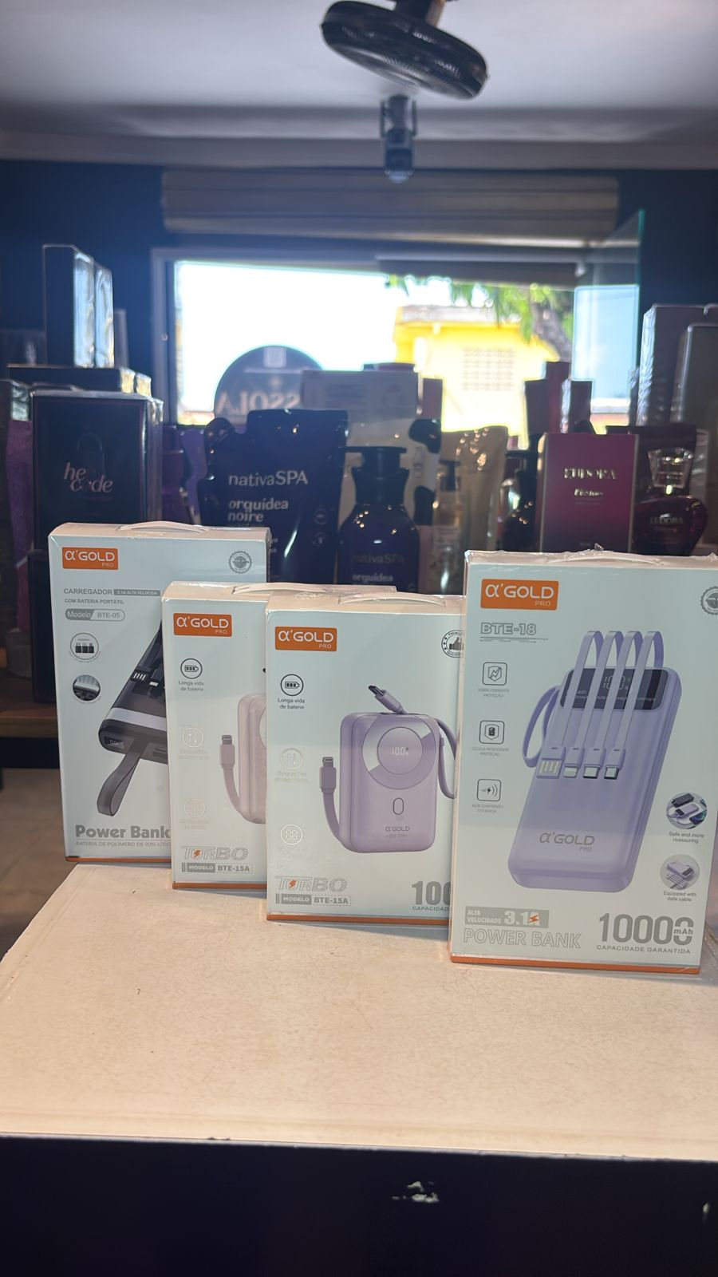🔋✨ EXPLORE O CARREGADOR PORTÁTIL ✨

A partir de R$ 119,90.

Sabe aquele presente que, além de bonito, faz diferença de verdade na rotina? É esse.

Hoje, o celular está presente em praticamente tudo: pagamentos, comunicação, trabalho, estudos, localização e decisões do dia a dia. E ficar sem bateria pode transformar um pequeno detalhe em um grande imprevisto.

🔋 É aí que entra o carregador portátil: um acessório funcional para ter por perto quando você mais precisa.

✨ Disponível em diversas cores
👩‍🦱👨‍🦱 Opções para homens e mulheres
🎒 Prático para levar na bolsa, mochila ou viagem
📱 Ideal para manter seus dispositivos carregados durante a rotina

Mais do que um acessório, é aquele tipo de presente que transmite uma mensagem simples:

“Quero facilitar a sua vida.” 💝

Perfeito para quem trabalha fora, estuda, viaja, passa muito tempo na rua ou simplesmente gosta de estar preparado para evitar imprevistos.

🎁 E na Bússola, você encontra carregadores portáteis a partir de R$ 119,90 para transformar funcionalidade .

2 quero me cuidar mais

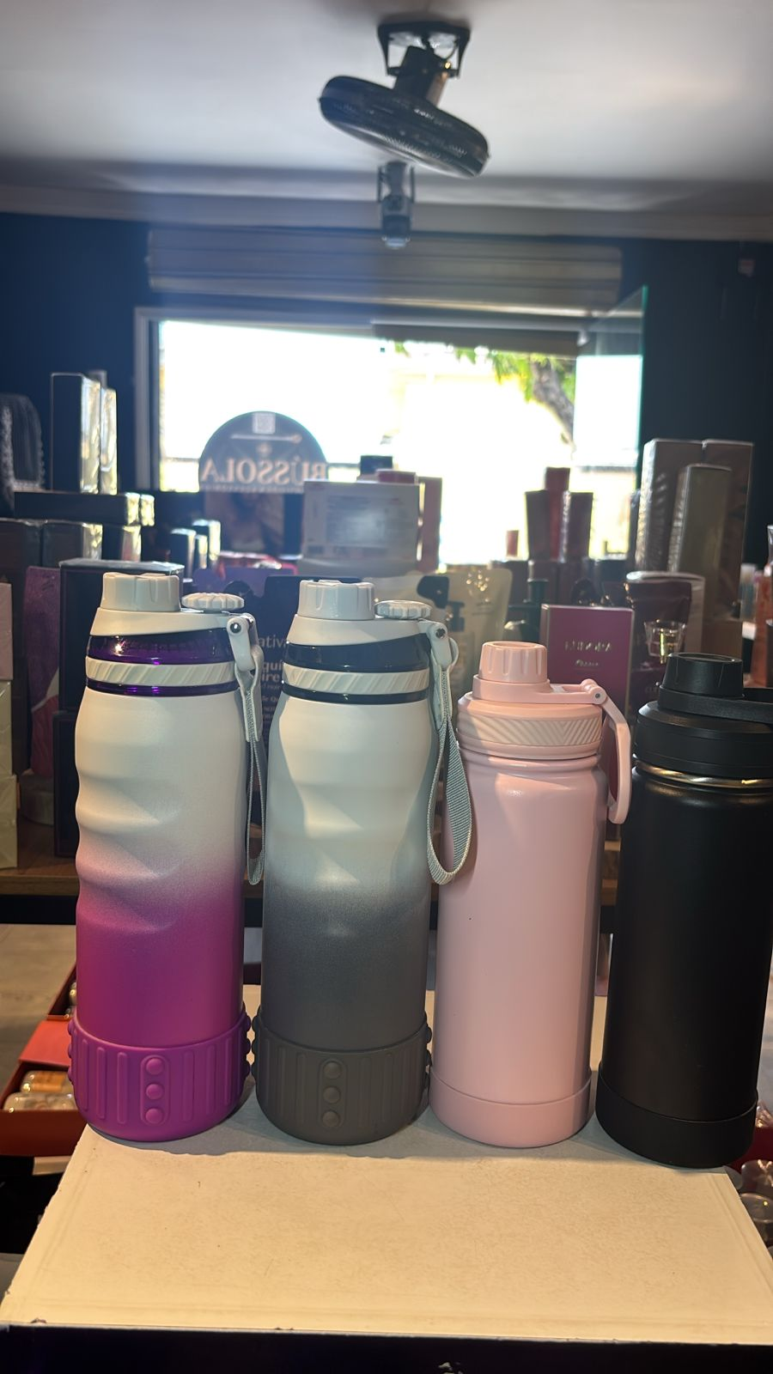💧✨ CUIDAR MAIS DE MIM ✨

Garrafas térmicas a partir de R$ 69,90.

No Dia do Cliente da Bússola, cuidar de você também significa prestar atenção nas pequenas escolhas que fazem diferença na rotina.

E cuidar da saúde começa por hábitos simples — como ter água sempre por perto. 💧

🥤 Nossas garrafas térmicas foram pensadas para acompanhar você em diferentes ambientes: no trabalho, na academia, nos estudos, em viagens ou naquele passeio do dia a dia.

✨ Práticas e funcionais
💧 Ideais para manter sua bebida por perto
🎒 Fáceis de levar para diferentes lugares
👩‍🦱👨‍🦱 Modelos para diferentes estilos, femininos e masculinos

Além da praticidade, ter sua própria garrafa também ajuda a evitar compras desnecessárias de água na rua, trazendo mais economia e facilidade para a rotina.

É aquele acessório que você compra pensando em você, mas também pode se transformar em um presente útil para alguém que você gosta. 🎁

💙 A partir de R$ 69,90, você encontra na Bússola opções para diferentes estilos e necessidades.

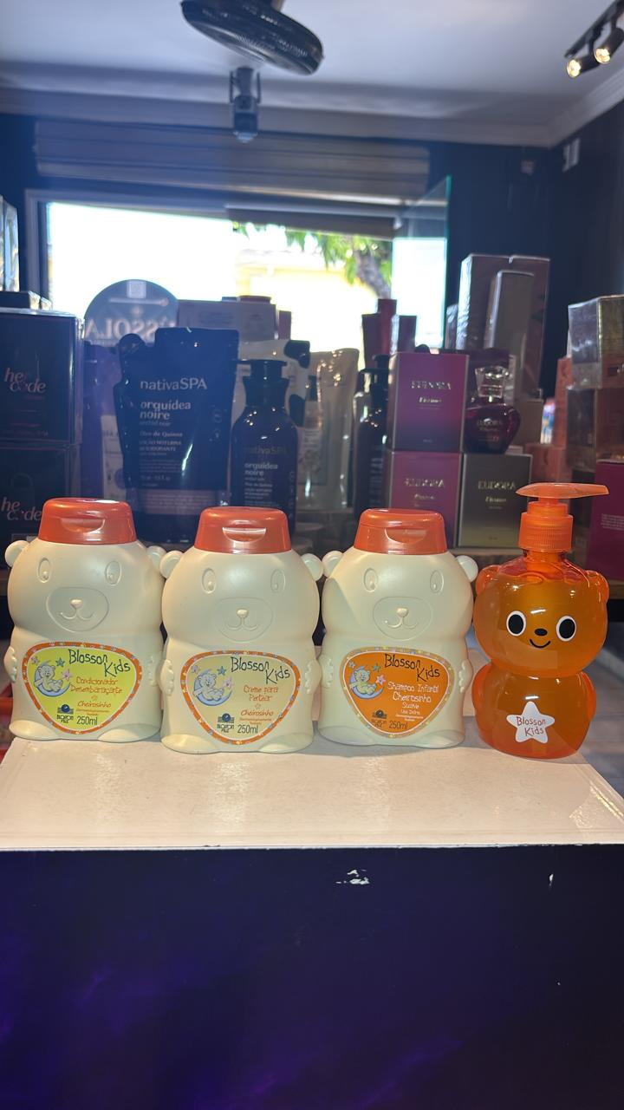🧸💙 CUIDAR DE QUEM EU AMO ✨

Kit completo por R$ 247,90.

Cuidar de quem a gente ama também está nos pequenos detalhes da rotina. E quando falamos dos pequenos, praticidade e cuidado precisam andar juntos. 🥰

Esse conjunto reúne 4 itens essenciais para a rotina infantil:

🧴 Shampoo
🫧 Condicionador
💇‍♀️ Creme para pentear
🧼 Sabonete líquido

Uma combinação completa para deixar os momentos de cuidado mais práticos, organizados e especiais, seja em casa ou na hora de preparar a mala para uma viagem.

🎒 É aquele tipo de kit que facilita a rotina porque você já tem vários cuidados reunidos em uma só opção — perfeito para levar junto, presentear ou simplesmente garantir mais praticidade no dia a dia de quem você ama.

💙 R$ 247,90 por um conjunto pensado para acompanhar momentos de cuidado, carinho e proteção.

E essa é apenas uma das opções que você encontra na Bússola.

🧭 Temos outras alternativas de produtos infantis, cuidados pessoais e presentes para diferentes necessidades, estilos e ocasiões.

📲 Quer encontrar a opção ideal para a sua família ou para presentear? Chame a Bússola no WhatsApp. Nossa equipe te ajuda a conhecer as opções disponíveis e encontrar o que realmente faz sentido para você.

Porque cuidar de quem a gente ama também é uma forma de demonstrar amor. 💙🧸

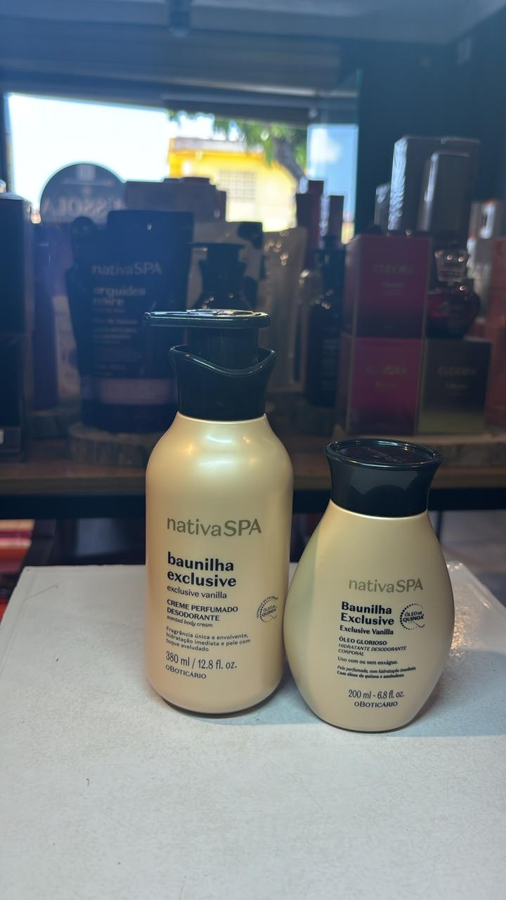

✨ EXPLORE O COMBO NATIVA SPA BAUNILHA EXCLUSIVE ✨

💰 Por R$ 187,90 — um ritual completo para cuidar da pele, da autoestima e do seu cheiro!

Neste Dia do Cliente, a direção é uma só: cuidar mais de você. 💙

O combo reúne:

✨ Óleo Corporal 200ml
🧴 Hidratante Corporal

Uma combinação perfeita para transformar o cuidado diário em um momento só seu. A fragrância de Baunilha Exótica traz aquele toque envolvente e marcante, enquanto os cuidados corporais deixam a pele com sensação de maciez e bem-estar.

É mais do que hidratar a pele. É se olhar com mais carinho, valorizar sua autoestima e deixar uma fragrância que faz você se sentir ainda mais especial.

🎁 E para presentear? É aquele tipo de combinação que transmite cuidado desde o primeiro olhar.

💙 Neste Dia do Cliente, permita-se cuidar mais de você.

📲 Chame a Bússola no WhatsApp e descubra se esse combo ainda está disponível.

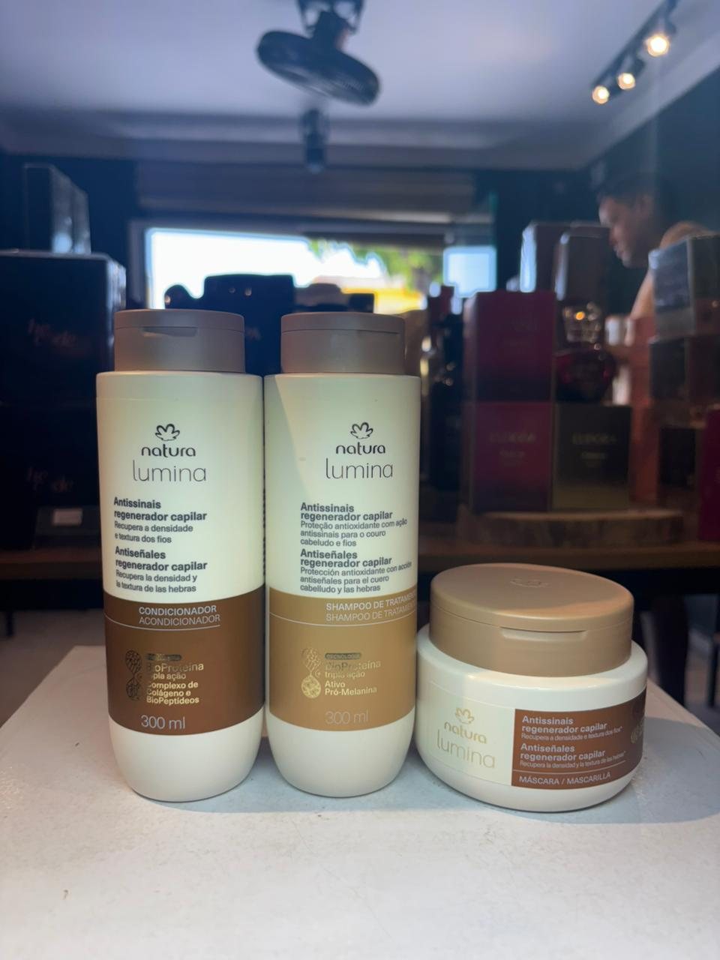✨ EXPLORE O COMBO DE CUIDADO CAPILAR NATURA LUMINA ANTISSINAIS ✨

💙 Por R$ 149,90 — três passos para cuidar dos seus cabelos como eles merecem!

Neste Dia do Cliente, cuidar de você também significa olhar para aqueles detalhes que fazem diferença na autoestima. E o cabelo é parte disso. ✨

Esse combo reúne Shampoo + Condicionador + Máscara Capilar, criando uma rotina completa para quem quer dedicar mais atenção aos fios e transformar o cuidado diário em um verdadeiro momento de autocuidado.

🧴 Shampoo — limpeza e preparo dos fios.
✨ Condicionador — cuidado e maciez para complementar a rotina.
💆‍♀️ Máscara Capilar — aquele cuidado mais intenso que seus cabelos pedem.

Uma combinação para quem quer cuidar, tratar e valorizar os fios, mantendo aquela sensação gostosa de cabelo bem cuidado, bonito e cheio de vida.

Porque se cuidar também é se olhar no espelho e gostar do que vê. 💙

🎁 E por R$ 149,90, você ainda aproveita uma condição especial para levar os três produtos juntos.

📲 Quer saber qual combo Natura combina melhor com o seu cabelo? Chame a Bússola no WhatsApp. A gente te orienta na escolha.
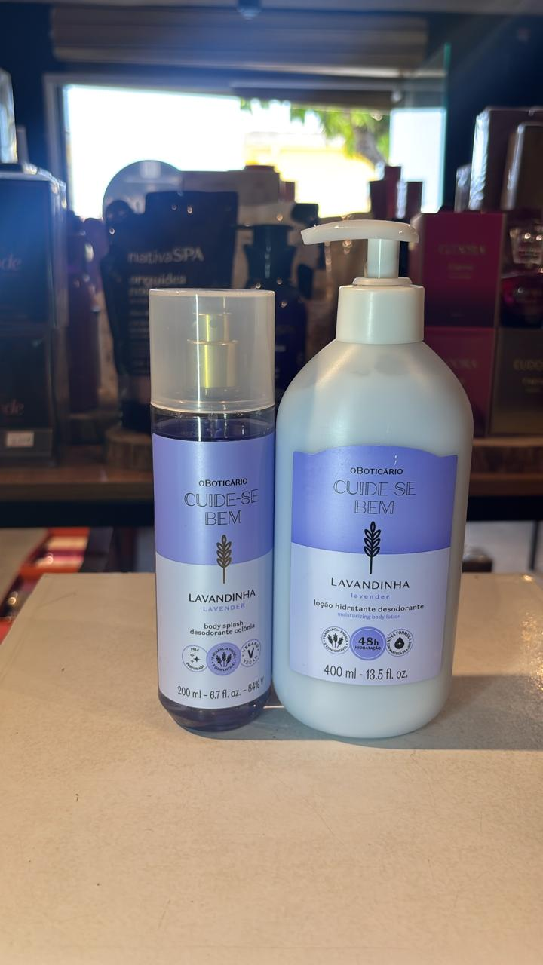
✨ EXPLORE O COMBO LAVANDINHA 💜

💰 Por R$ 154,90 — cuidado e perfumação para fazer parte da sua rotina!

Neste Dia do Cliente, que tal transformar o seu momento de autocuidado em um ritual ainda mais gostoso? ✨

O combo Lavandinha reúne:

🧴 Hidratante Corporal 400ml — cuidado e hidratação para deixar a pele com aquele toque macio e confortável.

💜 Body Splash 200ml — para prolongar aquela sensação deliciosa de pele perfumada, com uma fragrância leve e aconchegante.

É aquele combo perfeito para usar depois do banho, durante o dia ou até antes de dormir, criando uma sensação de cuidado, conforto e frescor que combina com os seus momentos de descanso.

Porque se cuidar também é desacelerar, cuidar da pele e terminar o dia sentindo aquele cheirinho gostoso em você. 💜

🎁 E por R$ 154,90, você leva os dois produtos para transformar o cuidado diário em um momento só seu.

📲 Quer garantir o seu? Chame a Bússola no WhatsApp e consulte a disponibilidade.

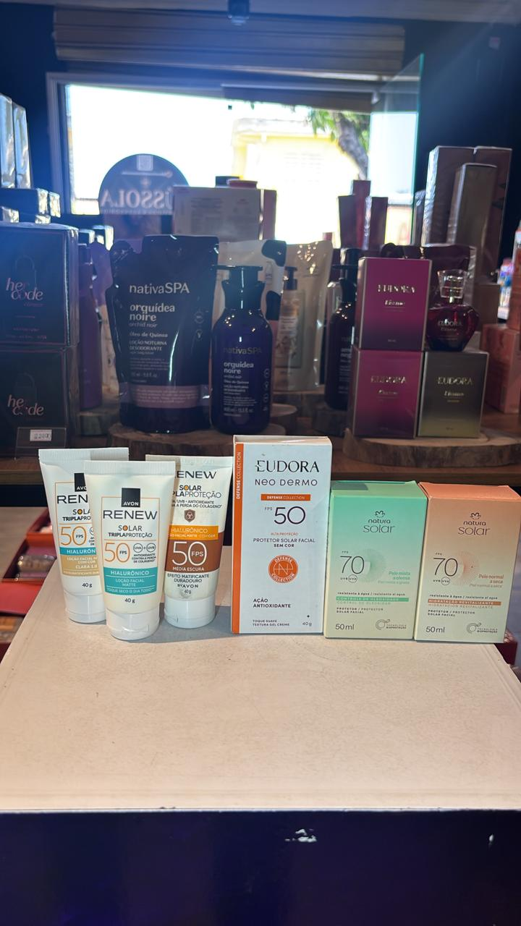☀️✨ CUIDAR MAIS DE MIM — PROTEÇÃO PARA A MINHA PELE ✨

💰 Protetores solares a partir de R$ 49,90!

Neste Dia do Cliente, cuidar de você também é proteger a sua pele todos os dias. 💙

Os efeitos da exposição ao sol fazem parte da nossa rotina — por isso, o protetor solar é um cuidado indispensável para quem quer preservar a pele e manter uma rotina de autocuidado de verdade.

Na Bússola, você encontra diversas opções de marcas e fatores de proteção, incluindo linhas como Davon Renew, D’Oral Derm e Altura, com alternativas com base ou sem base, para diferentes necessidades e preferências.

👩‍🦰👨‍🦱 É cuidado para todo mundo: opções unissex para incluir proteção solar na rotina, seja para sair, trabalhar, estudar ou simplesmente cuidar melhor de si.

✨ Porque cuidar da pele não precisa ser complicado. É escolher a proteção que combina com você e transformar esse cuidado em hábito.

💙 Dia do Cliente é também um lembrete: você merece se cuidar todos os dias.

📲 Não sabe qual fator ou opção escolher? Chame a Bússola
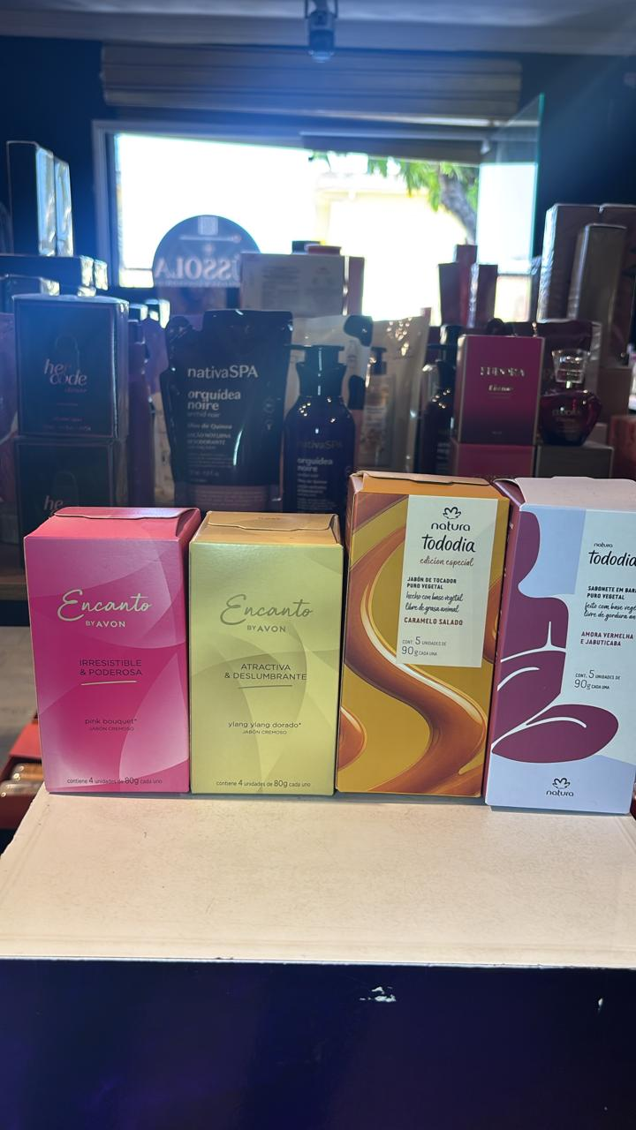🧼✨ CUIDAR MAIS DE MIM — COMEÇA PELO BÁSICO ✨

💰 Caixas de sabonetes a partir de R$ 29,90!

Tem coisas que fazem parte da rotina de todo mundo — e o sabonete é uma delas. Mas isso não significa que o cuidado precisa ser básico. 💙

No Dia do Cliente, aproveite para transformar um momento simples de higiene em um verdadeiro cuidado com a pele e com você.

Na Bússola, você encontra diversas opções de caixas de sabonetes, com fragrâncias e linhas para diferentes estilos:

🌿 Natura Ekos
🌸 Natura Tododia
💙 Eudora Instance
✨ Cuide-se Bem
🧴 Davon e Linicamp

São opções para deixar o banho mais gostoso, cuidar da pele e ainda manter aquele cheirinho agradável no dia a dia.

🎁 E sabe o melhor? As caixas também são uma ótima opção para lembrancinhas, pequenos presentes ou aquele mimo para alguém especial — sem precisar gastar muito.

Porque cuidar de si também está nos pequenos hábitos. E quando você escolhe um produto que combina com você, até a rotina ganha outro significado. 💙

📲 Quer escolher uma opção?

🌊 EXPLORE SEU KAIak

Kaiak Tradicional, Kaiak Urbe ou Kaiak Pulso — por apenas R$ 99,90!

Três estilos. Três personalidades. Uma oportunidade especial para você escolher o seu. 💙

🌊 Kaiak Tradicional — a clássica sensação refrescante que combina com quem gosta de uma fragrância leve, vibrante e com aquela cara de banho tomado.

🏙️ Kaiak Urbe — moderno e urbano, perfeito para quem busca uma fragrância refrescante, mas com uma presença mais contemporânea e marcante.

⚡ Kaiak Pulso — energia e intensidade para quem gosta de chegar deixando presença, sem abrir mão da característica refrescante da linha Kaiak.

E tem um detalhe que faz essa escolha ficar ainda melhor: cada um está por apenas R$ 99,90 nessa condição especial do Dia do Cliente da Bússola.

Agora é com você: qual Kaiak combina mais com a sua personalidade?

📲 Chame a Bússola no WhatsApp. A gente te ajuda a entender as diferenças e encontrar o seu — porque aqui você não compra simplesmente uma fragrância, você encontra a escolha certa para você. 🧭💙

✨ **EXPLORE O COMBO TODODIA PISTACHE EM CREME **

Body Splash + Loção Hidratante por apenas R$ 99,90! 💚🥥

Quer deixar sua rotina de autocuidado mais cheirosa, hidratada e prática? Esse combo é para você.

🌿 Loção Hidratante 400ml — hidratação para deixar a pele macia, perfumada e com aquela sensação gostosa de cuidado todos os dias.

✨ Body Splash 200ml — uma fragrância leve e deliciosa para renovar a perfumação ao longo do dia.

E o melhor: você leva os dois juntos por R$ 99,90.

É a combinação perfeita para criar uma rotina completa: hidrata a pele, perfuma e prolonga aquela sensação de estar recém-cuidada.

💚 Pistache & Coco traz uma proposta cremosa, aconchegante e irresistível — perfeita para quem ama uma perfumação gostosa e fácil de usar no dia a dia.

No Dia do Cliente da Bússola, você não precisa escolher entre hidratar ou perfumar.

Você pode ter os dois. Por menos de R$ 100.

📲 Gostou? Chame a Bússola no WhatsApp e garanta seu combo. A gente te ajuda a encontrar a opção perfeita para deixar sua rotina ainda mais especial. 🧭✨

Dia do Cliente Bússola: cuidar de você também pode ser uma escolha inteligente. 💚

✨ EXPLORE O COMBO TODODIA CARAMELO SALGADO ✨

Loção Hidratante 400ml + Body Splash 200ml por apenas R$ 99,90! 🍮✨

Se você ama uma pele macia, hidratada e cheirosa, esse combo merece sua atenção.

🤎 Loção Hidratante 400ml — ideal para cuidar da pele diariamente, deixando uma sensação confortável de hidratação e uma perfumação deliciosa.

✨ Body Splash 200ml — perfeito para complementar a rotina e renovar a fragrância ao longo do dia, com a proposta irresistível de Caramelo Salgado.

O resultado é uma rotina simples e completa: hidrata, perfuma e deixa aquele cheirinho gostoso que dá vontade de sentir de novo.

E olha essa oportunidade do Dia do Cliente da Bússola:

🔥 Os dois produtos por apenas R$ 99,90

É aquele tipo de oferta que facilita a escolha: você leva 400ml de hidratação + 200ml de perfumação e transforma o autocuidado de todos os dias em um momento ainda mais especial.

🍮 Caramelo Salgado é perfeito para quem gosta de uma fragrância doce, cremosa e aconchegante, com aquele toque gourmand que deixa a rotina muito mais gostosa.

📲 Quer aproveitar? Chame a Bússola no WhatsApp e garanta seu combo por R$ 99,90. Nossa equipe te atende, tira suas dúvidas e confirma a disponibilidade para você.

Dia do Cliente Bússola: uma rotina completa, um preço que vale a pena. 🧭🤎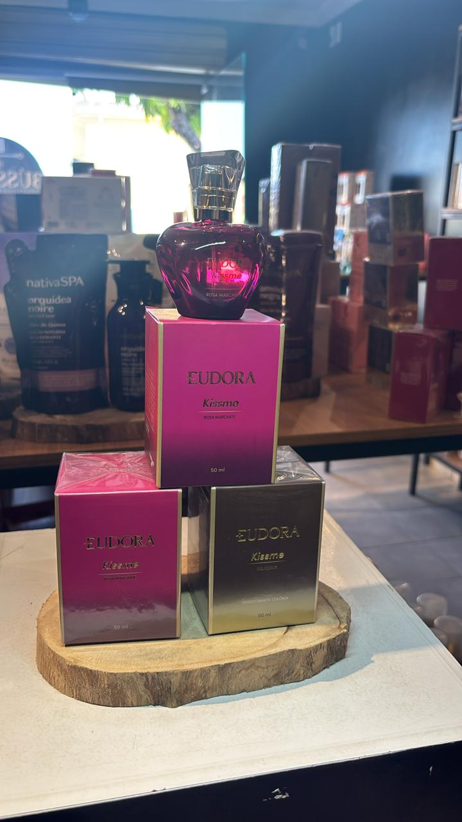🎁✨ SESSÃO ATÉ R$ 100 — UM PRESENTE QUE CABE NO BOLSO ✨

💰 Opções por apenas R$ 99,90!

Quer presentear alguém especial sem abrir mão de qualidade, beleza e aquele toque de carinho? Então essa sessão é para você. 💙

Na Bússola, você encontra opções como:

🌹 Rosa Marcante — para quem gosta de uma presença mais marcante e envolvente.

🍓 Delicious — uma opção gostosa, feminina e perfeita para quem ama se cuidar e se perfumar.

🍷 Cabernet — para quem prefere uma fragrância com personalidade e presença.

São opções que entregam custo-benefício, praticidade e desejo, perfeitas para presentear, surpreender ou simplesmente se dar aquele mimo.

✨ Até R$ 100 você não precisa escolher entre preço e uma experiência especial.

E no Dia do Cliente, esse cuidado ganha ainda mais significado: porque você também merece receber um presente que combina com você.

📲 Gostou de alguma opção? Chame a Bússola no WhatsApp. A gente te ajuda a escolher o presente certo para cada pessoa e ocasião.

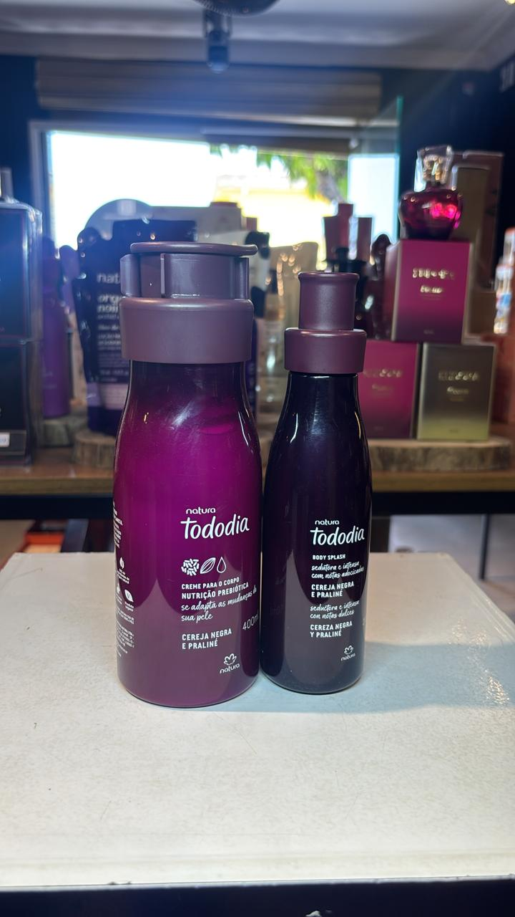🍒✨ EXPLORE O COMBO NATURA TODODIA CEREJA E PRALINÉ ✨

💰 Body Splash + Loção Hidratante 400ml por apenas R$ 99,90!

No Dia do Cliente, cuidar mais de você pode ser simples, gostoso e ainda caber no bolso. 💙

O combo Tododia Cereja e Praliné une dois essenciais para transformar a rotina em um verdadeiro momento de autocuidado:

🧴 Loção Hidratante 400ml — para cuidar da pele, deixando-a macia, hidratada e delicadamente perfumada.

🍒 Body Splash — para completar o ritual com uma fragrância envolvente, adocicada e deliciosa, perfeita para quem ama aquele cheirinho que acompanha a rotina.

É o combo ideal para usar depois do banho, durante o dia ou naquele momento antes de dormir, quando você quer se sentir cuidada, cheirosa e confortável.

✨ Dois produtos por menos de R$ 100: mais praticidade, mais cuidado e muito mais perfume para a sua rotina.

💙 Porque no Dia do Cliente, o presente também pode ser para você.

📲 Quer garantir o seu? Chame a Bússola no WhatsApp e consulte a disponibilidade.

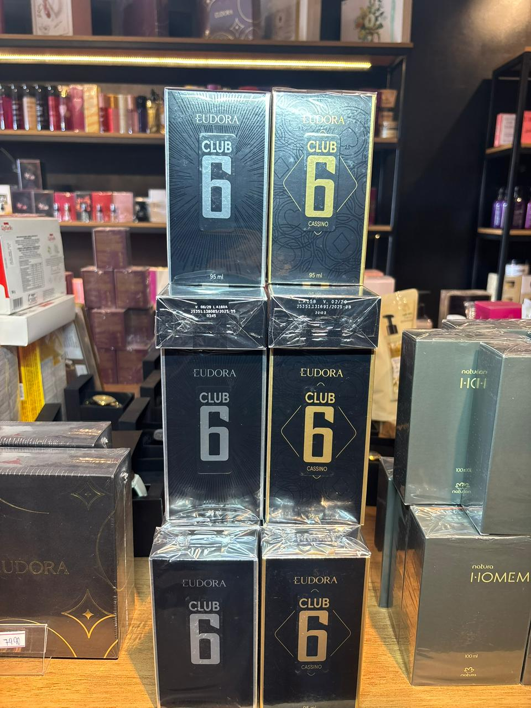🎰🔥 EXPLORE O EUDORA CLUB 6 🔥

💰 Club 6 Cassino ou Tradicional por apenas R$ 99,90!

No Dia do Cliente, tem presente que entrega muito mais do que preço: entrega presença, personalidade e aquele cheiro que marca.

O Eudora Club 6 é uma escolha para o homem que gosta de uma fragrância imponente, marcante e extremamente masculina — perfeita para quem quer chegar e ser percebido.

🔥 Club 6 Cassino ou 🖤 Club 6 Tradicional: duas opções para diferentes estilos, mas com a mesma proposta de entregar presença e excelente custo-benefício.

É aquele perfume que funciona tanto para presentear um homem especial quanto para renovar o seu próprio perfume sem precisar gastar uma fortuna.

✨ Por apenas R$ 99,90, você leva uma fragrância com personalidade e transforma um simples presente em uma experiência.

💙 Dia do Cliente é também sobre escolher bem — e fazer o seu dinheiro valer mais.

📲 Quer saber qual dos dois combina mais com você ou com quem vai receber o presente? Chame a Bússola no WhatsApp.

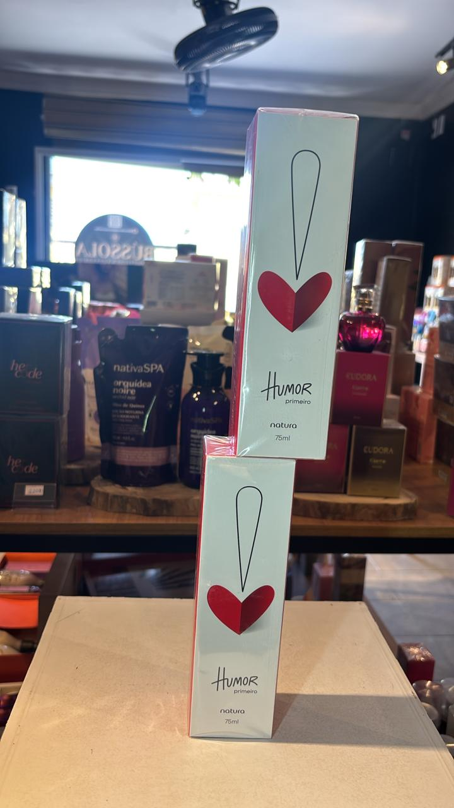✨🌿 EXPLORE O NATURA HUMOR PRIMEIRO 🌿✨

💥 De R$ 189,90 por apenas R$ 99,90!

🔥 Mais de R$ 90 de economia — e você leva um perfume Natura por menos de R$ 100!

No Dia do Cliente, é hora de aproveitar condições que realmente fazem diferença. E o Natura Humor Primeiro é daqueles perfumes que entregam personalidade, frescor e aquele cheiro gostoso que conquista logo na primeira borrifada.

🍋🌿 Com uma combinação fresca, cítrica e aromática, ele traz uma saída vibrante e agradável, evoluindo para um coração envolvente e uma base confortável, criando uma fragrância versátil para acompanhar diferentes momentos da rotina.

É uma escolha perfeita para quem gosta de perfume leve, moderno e cheio de personalidade, sem abrir mão da qualidade de uma marca de referência como a Natura.

De R$ 189,90 por R$ 99,90: um benefício especial para você aproveitar o Dia do Cliente e sair perfumado gastando menos.

🎁 Também é uma excelente opção para presentear — porque um bom perfume sempre deixa uma lembrança.

📲 chame a bússola
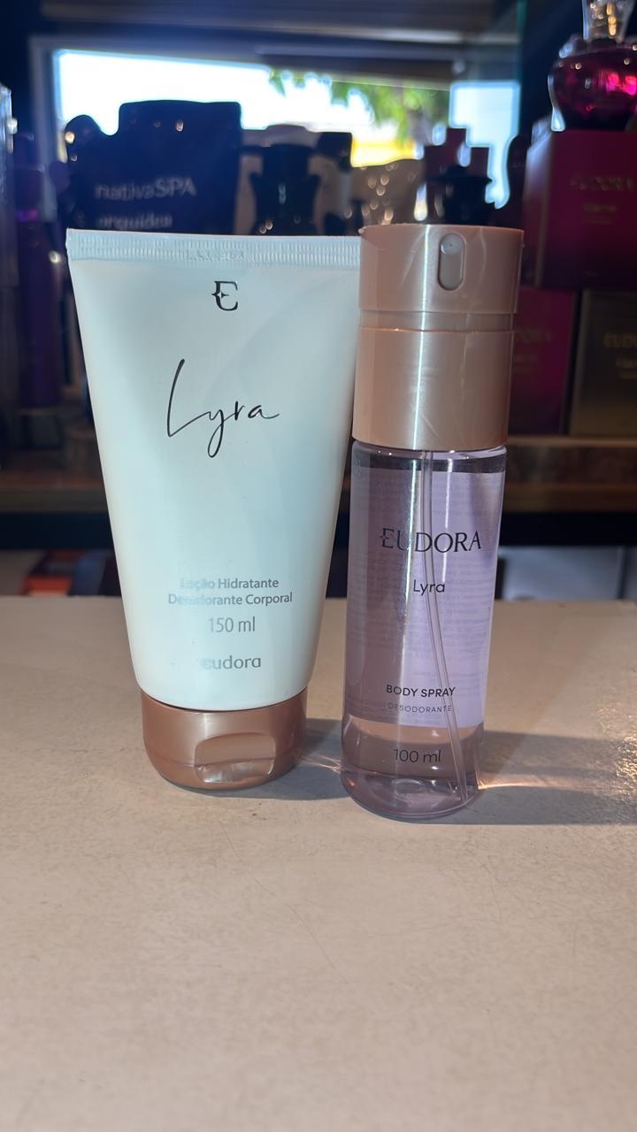✨💜 EXPLORE O COMBO EUDORA LYRA 💜✨

💰 Por apenas R$ 99,90!

No Dia do Cliente, praticidade também é poder levar mais cuidado e perfumação por um valor que realmente vale a pena. ✨

O combo Eudora Lyra reúne Body Splash 100ml + Body Splash 150ml, duas opções perfeitas para quem gosta de ter sua fragrância sempre por perto.

💜 100ml: tamanho prático para carregar na bolsa e renovar o perfume ao longo do dia.

✨ 150ml: mais produto para aproveitar a fragrância na rotina, com ótimo rendimento e excelente custo-benefício.

A proposta é simples: perfumação, praticidade e liberdade para usar onde e quando quiser. Depois do banho, antes de sair, no trabalho, na bolsa ou naquele momento em que você simplesmente quer sentir aquele cheirinho gostoso novamente.

E por R$ 99,90, você aproveita uma condição especial e transforma o Dia do Cliente em uma oportunidade de cuidar mais de você sem pesar no bolso. 💙

🎁 Também é uma ótima opção para presentear alguém especial.

📲 Quer aproveitar? Chame a Bússola no WhatsApp e consu
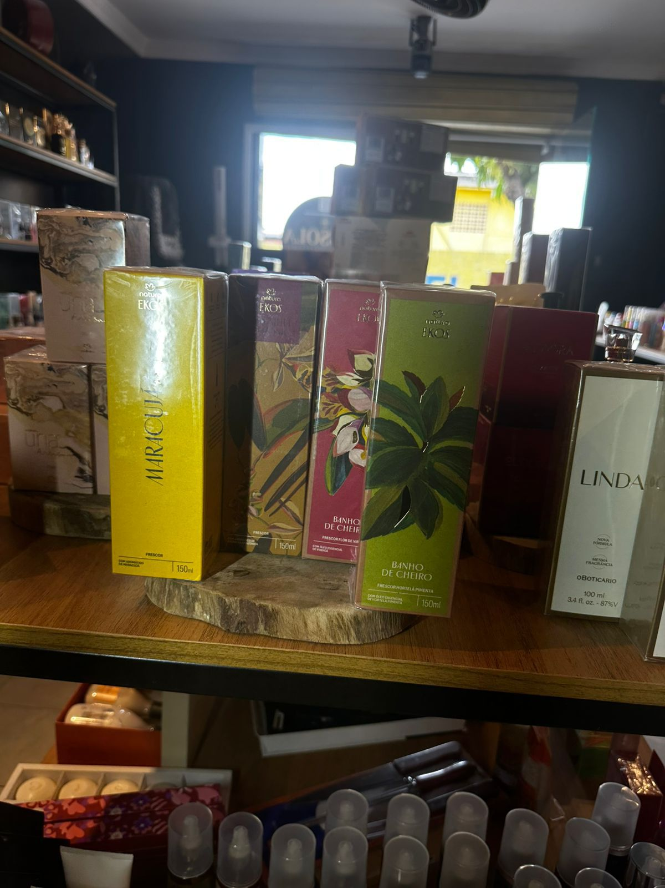🌿✨ EXPLORE OS PERFUMES NATURA EKOS ✨

💰 150 ml por apenas R$ 99,90 cada!

No Dia do Cliente, cuidar de você também é escolher uma fragrância que tenha a sua cara. A linha Natura Ekos traz perfumes inspirados na riqueza e na diversidade da natureza brasileira. 🌿💙

Por R$ 99,90, você encontra opções para diferentes estilos e momentos:

🥭 Maracujá — refrescante, tropical e perfeito para o dia a dia.

🌱 Hortelã e Pimenta — uma combinação fresca, vibrante e cheia de personalidade.

🍦 Baunilha Amazônica — envolvente, confortável e ideal para quem ama fragrâncias aconchegantes.

🌸 Flor de Vindica — delicada, envolvente e cheia de charme.

✨ São 150 ml de uma fragrância Natura, com excelente custo-benefício para usar depois do banho, antes de sair ou sempre que quiser renovar o seu cheiro.

💙 No Dia do Cliente, aproveite essas opções por apenas R$ 99,90 cada.

Porque perfume também é autocuidado: é escolher uma fragrância que combina com você e fazer dela parte da sua identidade.

📲 Qual dessas fragrâncias combina mais com você? Chame a Bússola no WhatsApp e descubra as opções disponíveis.
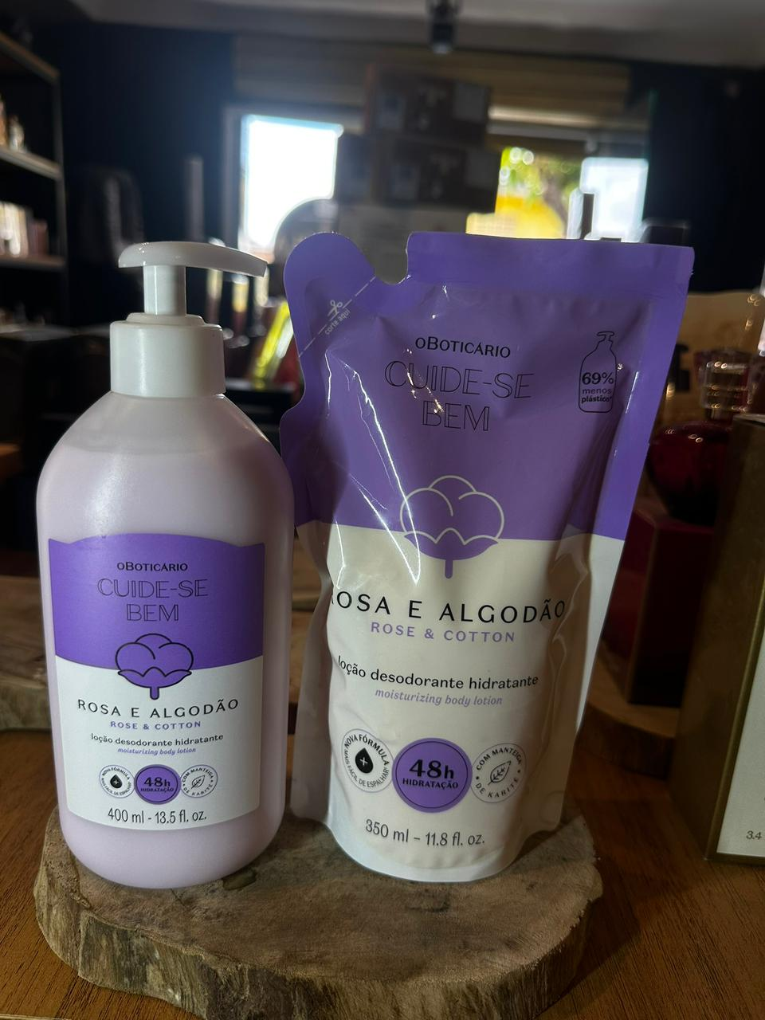🎁✨ LEVE 2 — BENEFÍCIO ESPECIAL DO DIA DO CLIENTE ✨

💰 Hidratante 400ml + REFIL DE BRINDE por apenas R$ 99,90!

No Dia do Cliente, cuidar mais de você também é aproveitar uma condição que faz o seu dinheiro render mais. 💙

Você compra o hidratante corporal de 400ml e leva o refil de brinde para continuar cuidando da sua pele depois que o produto acabar.

🧴 1 hidratante de 400ml
🎁 + 1 refil de brinde

Mais produto, mais praticidade e mais economia para manter aquele cuidado que já faz parte da sua rotina.

✨ É perfeito para usar depois do banho, manter a pele hidratada e prolongar aquela sensação gostosa de pele macia e bem cuidada.

💙 Tudo isso por apenas R$ 99,90.

No Dia do Cliente, o benefício é seu: você compra, ganha o refil e continua se cuidando.

📲 Quer aproveitar essa condição? Chame a Bússola no WhatsApp e consulte as opções disponíveis.
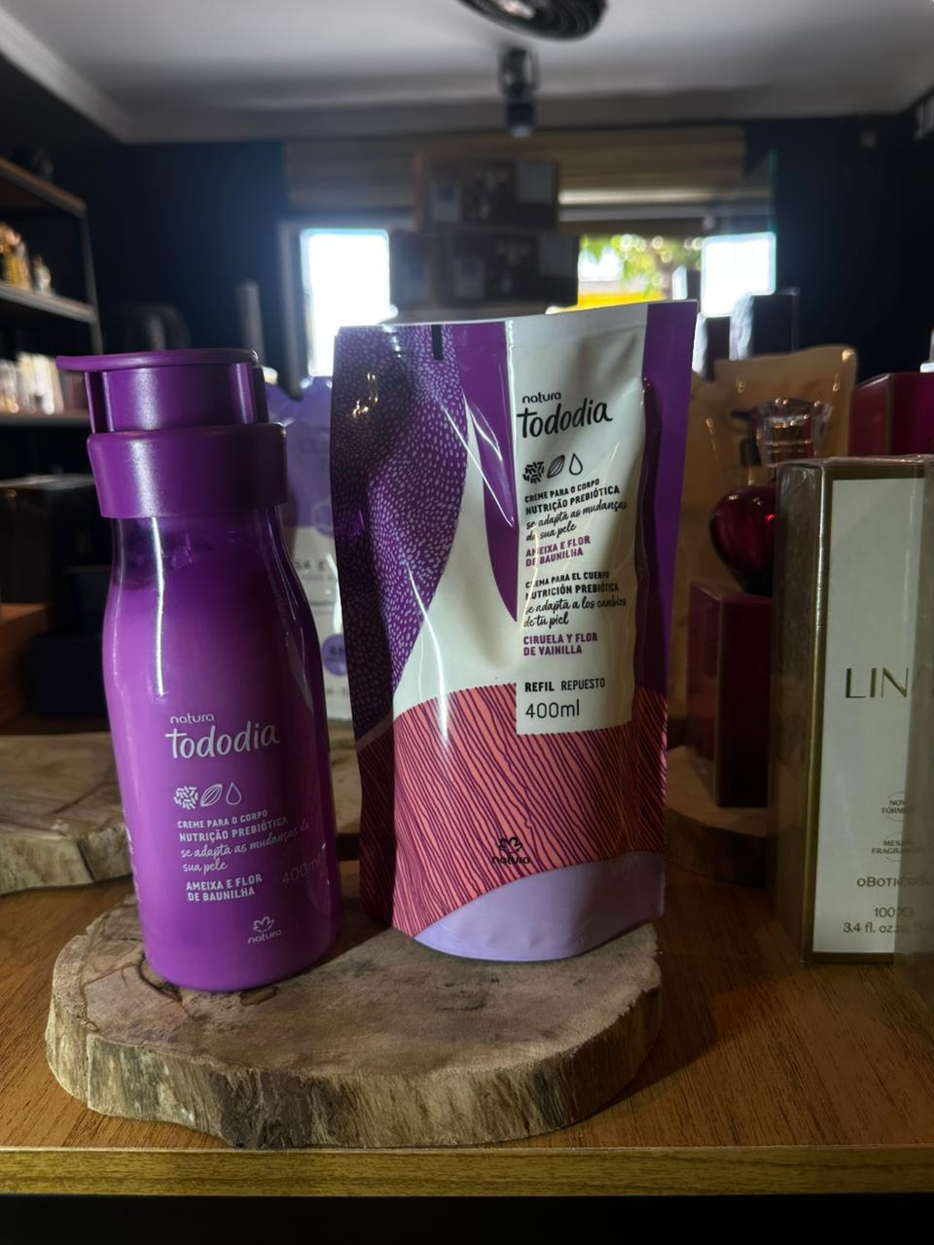🌸✨ *LEVE 2 — NATURA TODODIA AMEIXA E FLOR * ✨

💰 Hidratante 400ml + REFIL DE BRINDE por apenas R$ 99,90!

Cuidar mais de você também é aproveitar uma oportunidade que une qualidade, perfumação e economia. 💙

O Tododia Ameixa e Flor de Bambu é aquele cuidado perfeito para fazer parte da sua rotina: hidrata a pele e deixa uma fragrância delicada, envolvente e deliciosa.

🧴 Hidratante Corporal 400ml
🎁 + Refil de brinde

Você leva o produto completo e já garante o refil para continuar cuidando da sua pele quando o primeiro acabar.

✨ É praticidade para o dia a dia, economia e aquele prazer de sair do banho com a pele cuidada e perfumada.

💙 E o melhor: tudo por apenas R$ 99,90!

No Dia do Cliente, o benefício é seu: comprou o hidratante, ganhou o refil e continua cuidando de você.

📲 Quer aproveitar essa condição especial? Chame a Bússola no WhatsApp e consulte a disponibilidade.
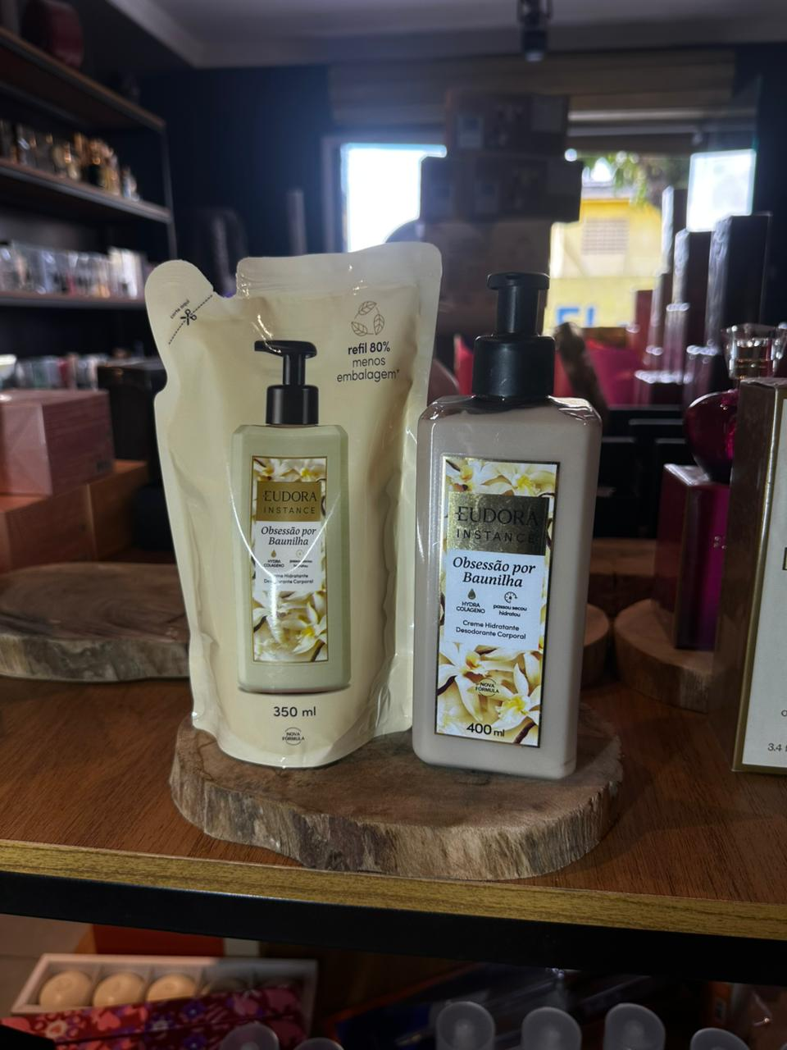🍦✨ LEVE 2 — EUDORA INSTANCE BAUNILHA ✨

💰 Loção + REFIL DE BRINDE por apenas R$ 89,90!

Se é para cuidar de você, que seja com um cheirinho irresistível. 💜

A Eudora Instance Baunilha traz uma fragrância cremosa, adocicada e envolvente, com aquele toque aconchegante que transforma o cuidado diário em um momento de prazer.

🧴 Loção Hidratante — cuidado e hidratação para a pele, deixando um toque macio e perfumado.

🎁 + Refil de brinde — você já garante a reposição para continuar aproveitando sua fragrância favorita.

🍦 E o diferencial está justamente nisso: você compra a loção e já leva o refil, unindo cuidado, perfumação, praticidade e economia em uma única escolha.

💙 Por apenas R$ 89,90, você aproveita um benefício especial do Dia do Cliente e ainda garante mais tempo de cuidado para a sua rotina.

Porque se cuidar também pode ser doce, aconchegante e delicioso. ✨

📲 Gostou? Chame a Bússola no WhatsApp e garanta o seu enquanto essa condição estiver disponível.
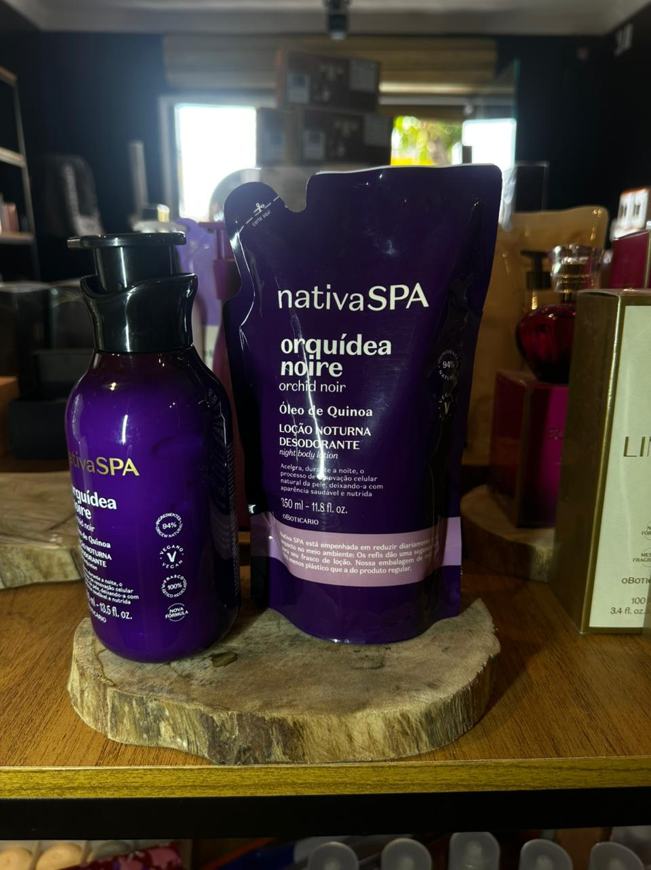🌿✨ LEVE 2 — NATIVA SPA ORQUÍDEA NOIRE ✨

💰 COMPRE A LOÇÃO E LEVE O REFIL DE BRINDE POR R$ 99,90!

No Dia do Cliente, cuidar mais de você também é aproveitar um benefício que prolonga o seu momento de autocuidado. 💙

O Nativa SPA transforma a rotina em um verdadeiro ritual: cuidado para a pele, sensação de conforto e aquele perfume delicioso que fica no corpo e faz você se sentir ainda mais especial.

🧴 Loção Hidratante — para cuidar da pele e deixá-la macia, hidratada e perfumada.

🎁 + Refil de brinde — mais produto para continuar seu ritual de cuidado depois que a loção acabar.

✨ É praticidade, economia e perfumação em uma única escolha.

Aquele produto para usar depois do banho, antes de dormir ou sempre que quiser sentir a pele bem cuidada e aquele cheirinho gostoso acompanhando você.

💙 No Dia do Cliente, você compra a loção e ganha o refil por R$ 99,90. Porque cuidar de si também é aproveitar oportunidades que fazem o seu dinheiro valer mais.

📲 Quer aproveitar? Chame a Bússola no WhatsApp e consulte as
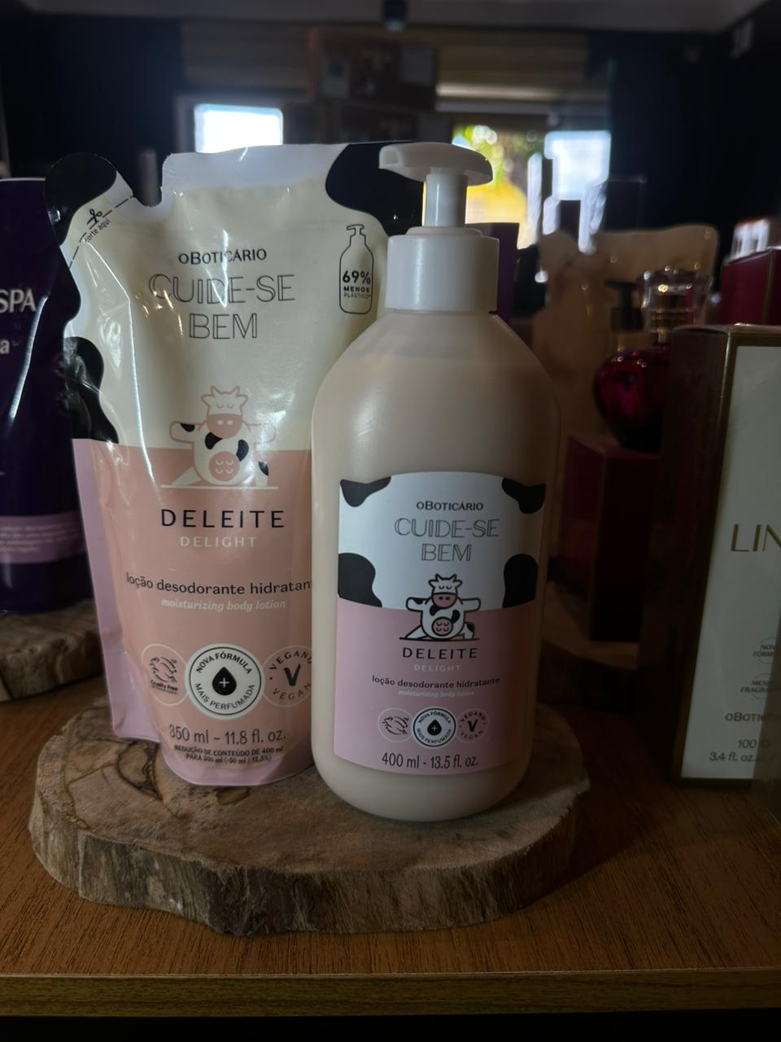🥛✨ LEVE 2 — CUIDE-SE BEM DELEITE ✨

💰 COMPRE O HIDRATANTE E LEVE O REFIL DE BRINDE POR R$ 99,90!

Tem produto que conquista pelo cuidado e vira queridinho pela fragrância. 💙

O Cuide-se Bem Leite é um verdadeiro campeão de elogios: aquele hidratante perfumado, agradável e perfeito para deixar a pele com uma sensação gostosa de cuidado todos os dias.

🧴 Hidratante Corporal — cuidado para deixar a pele macia, hidratada e perfumada.

🎁 + REFIL DE BRINDE — você já garante mais produto para continuar seu ritual de autocuidado.

✨ É mais praticidade, mais cuidado e muito mais custo-benefício em uma única escolha.

E tem mais: é um dos produtos que costuma chamar atenção e sair rápido. Então, se você já conhece o cheirinho do Cuide-se Bem Leite, sabe que não dá para deixar para depois.

💙 No Dia do Cliente, você compra o hidratante e leva o refil de brinde por apenas R$ 99,90.

📲 Quer garantir o seu? Chame a Bússola no WhatsApp e consulte a disponibilidade.
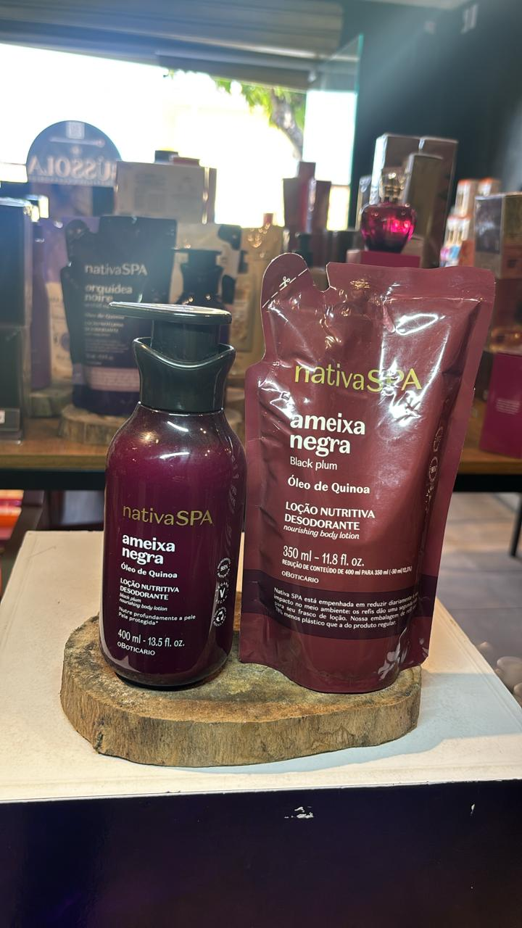🌰✨ *COMPRE 1, LEVE 2 —*NATIVA SPA AMEIXA NEGRA ✨

💰 Hidratante + REFIL de brinde por apenas R$ 99,90!

No Dia do Cliente, tem benefício que dá vontade de aproveitar na hora: você compra o hidratante e leva o refil de brinde. 💙

A linha Natura SPA Amêndoas transforma o cuidado diário em um verdadeiro ritual de carinho com a pele.

🧴 Hidratante Corporal — para deixar a pele macia, hidratada e com uma sensação deliciosa de cuidado.

🎁 + Refil de brinde — mais produto para continuar sua rotina de autocuidado e perfumação.

🌰 E aquele toque envolvente das Amêndoas deixa o momento ainda mais especial, perfeito para usar depois do banho e sentir a pele cuidada e perfumada.

✨ Dois produtos por R$ 99,90: mais cuidado, mais praticidade e muito mais valor para o seu dinheiro.

💙 No Dia do Cliente, o presente pode ser para você: compre 1, leve 2 e continue cuidando da sua pele por muito mais tempo.

📲 Quer aproveitar? Chame a Bússola no WhatsApp e consulte a disponibilidade.
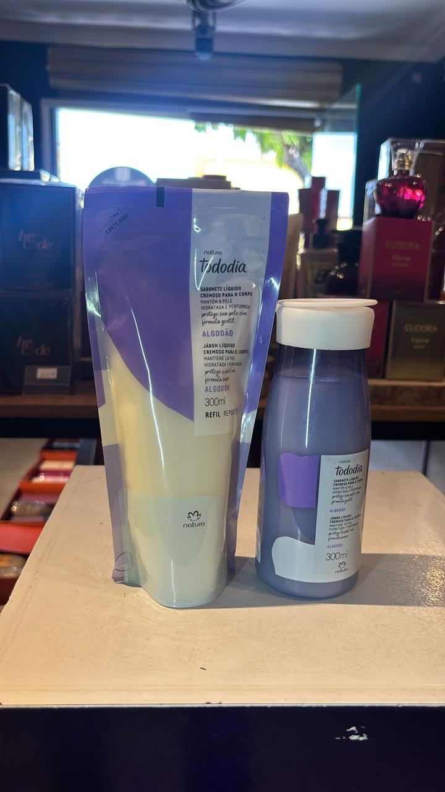🫧✨ COMPRE 1, LEVE 2 — NATURA TODODIA ALGODÃO SABONETE LÍQUIDO ✨

💰 Sabonete Líquido + REFIL de brinde por apenas R$ 69,90!

No Dia do Cliente, até aquele cuidado básico da rotina pode virar uma oportunidade de economizar. 💙

O Tododia Algodão combina limpeza, praticidade e uma fragrância suave e confortável, perfeito para deixar o momento do banho ainda mais gostoso.

🫧 Sabonete Líquido — para a higiene diária, proporcionando uma sensação agradável de limpeza e cuidado com a pele.

🎁 + Refil de brinde — mais produto para você continuar sua rotina sem precisar comprar novamente tão cedo.

✨ Dois produtos por R$ 69,90: mais higiene, mais praticidade e muito mais custo-benefício.

É aquele tipo de produto que faz parte da rotina de todo mundo — e quando você pode levar o refil junto, seu dinheiro rende ainda mais.

💙 Dia do Cliente é isso: aproveitar benefícios que realmente fazem diferença no dia a dia.

📲 Quer garantir o seu? Chame a Bússola no WhatsApp e consulte a disponibilidade.
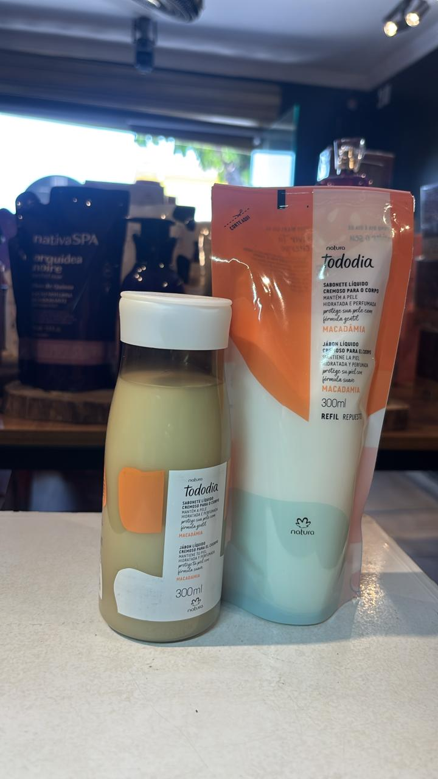🌰✨ COMPRE 1, LEVE 2 — NATURA NATURA MACADÂMIA ✨

💰 Sabonete Líquido + REFIL de brinde por apenas R$ 69,90!

No Dia do Cliente, até o cuidado diário pode ficar ainda mais vantajoso. 💙

O Naturi Macadâmia traz uma proposta de cuidado para deixar o banho mais agradável, com uma fragrância envolvente e aquela sensação gostosa de pele limpa e cuidada.

🫧 Sabonete Líquido — ideal para a higiene diária, unindo limpeza, praticidade e perfumação para deixar sua rotina ainda melhor.

🎁 + REFIL DE BRINDE — você garante mais produto para continuar usando, sem abrir mão da economia.

✨ Dois produtos por R$ 69,90: mais praticidade, mais cuidado e muito mais custo-benefício para sua rotina.

É aquele tipo de benefício que vale aproveitar: você compra o sabonete e já leva o refil para continuar seu cuidado por muito mais tempo.

💙 Dia do Cliente na Bússola é assim: benefício de verdade para cuidar mais de você e fazer seu dinheiro render.

📲 Quer garantir o seu? Chame a Bússola no WhatsApp e consulte a disponibilidade.

